|  |  |  |
| --- | --- | --- |
| F:\桌面工作\集团Logo\明阳风电1.jpg | MySE3.0-135风力发电机组 | **日期Date** |
| **2016-08-06** |
| 现场安装手册   |  |  |  |  |  | | --- | --- | --- | --- | --- | | **编制Prepared by**  **彭国勋** | **校对Checked by**  **薛振峰、陈志明**  **苏邹端** | **标准化Standardized by**  **曹蕾蕾** | **批准Approved by**  **刘卫、郭涛** | **发布Released by**  **刘易** | |  |  |  |  |  |  |  |  |  |  | | --- | --- | --- | --- | | **文件号Document No.** | **M0100001690** | **版本Revision** | **B** | | **密级Classification** | | **页码Number of pages** | **90** | | **□绝密Strictly Confidential ■机密Confidential □秘密 Secret □内部 Internal □公开 Published** | | | | | | |

|  |
| --- |
| **注意事项和声明**  **Notification and disclaimer**  本文件中所有的事项尽可能的全面和准确，但本文件可能还需要进一步修正。未经广东明阳风电集团有限公司确认和许可而依据此文件进行制造和其他用途时，广东明阳风电产业集团有限公司将不负责因此所产生的风险。  任何发现有关本文件的不足和错误之处，请文件使用者立即反馈给版权所有者。  本文件仅在接收方同意以上条件时才给予提交。  This document may still be undergoing checking by the institution responsible, Although all work has been carried out very thoroughly; this document is still subject to changes. The risk of manufacturing in accordance to this document or any other use of the results stays exclusively with the customer and is not in the responsibility of MY.  Should any information in this document be not complete, incomprehensible or faulty, it is the responsibility of the user of this document to immediately clarify the facts with the author and the client.  This document is only submitted under the assumption that the receiver accepts the above conditions. |

**有效附件List of Valid Documents**

|  |  |  |  |
| --- | --- | --- | --- |
| **序号**  **Item** | **文件名**  **Document Name** | **文件号**  **Document No.** | **版本**  **Rev.** |
|  |  |  |  |
|  |  |  |  |
|  |  |  |  |
|  |  |  |  |
|  |  |  |  |

**更改记录表**

**List of Alterations**

|  |  |  |  |  |
| --- | --- | --- | --- | --- |
| **序号**  **Item** | **版本**  **Rev.** | **所在页**  **Modified Pages** | **更改内容**  **Modifications** | **日期**  **Date** |
| 1 | B | 第12～20页 | 增加风机检查、道路要求、准备资料、接收与检查 | 2016.8.6 |
| 2 | B | 第56页 | 变桨齿面润滑脂牌号改为“Voler 2000E” | 2016.8.6 |
| 3 | B | 第94页 | 增加部分螺栓力矩参考值表 | 2016.8.6 |
|  |  |  |  |  |
|  |  |  |  |  |
|  |  |  |  |  |
|  |  |  |  |  |
|  |  |  |  |  |
|  |  |  |  |  |
|  |  |  |  |  |
|  |  |  |  |  |
|  |  |  |  |  |
|  |  |  |  |  |
|  |  |  |  |  |

**目 录**

**Content**

前 言 7

1安全要求 8

1.1总则 8

1.2操作人员要求 8

1.3施工现场安全 8

1.4安全设施 9

1.5风力发电机组安装安全要求 10

1.6事故处理 11

2吊装条件 12

3卸车及存放 21

3.1塔筒卸车 21

3.1.1塔筒概述 21

3.1.2塔筒技术参数 21

3.1.3塔筒连接用高强螺栓紧固件 21

3.1.4塔筒卸车、吊装用吊具 22

3.1.5塔筒吊装和安装用工具及辅助物料 24

3.1.6塔筒卸车 26

3.2主机卸车 27

3.2.1主机概述 27

3.2.2主机参数 27

3.2.3主机卸车及吊装所用工具、吊具及辅助物料 28

3.2.4主机卸车 29

3.3轮毂卸车 30

3.4叶片卸车 30

3.5存放 31

4塔筒安装 32

4.1塔筒安装过程零部件清单 32

4.2安装第一段塔筒 32

4.3安装外部爬梯平台 36

4.4吊装第二段塔筒 36

4.5吊装第三段塔筒 36

4.6吊装第四段塔筒 37

4.7水冷管路安装 37

5主机安装 40

5.1零部件清单 40

5.2主机清理与附件的安装 41

5.2.1主机外表面灰尘、油污等的清理 41

5.2.2安装测风桅杆 41

5.3齿轮箱锁紧装置的拆卸 42

5.3.1拆卸高速轴止转装置 42

5.3.2拆卸齿轮箱运输工装 43

5.4主机吊装 44

5.4.1吊装主机前准备 44

5.4.2吊装主机 47

6叶轮吊装 48

6.1概述 48

6.2整流罩和轮毂前端盖板安装 48

6.3叶轮组装 51

6.4叶轮吊装 52

6.5变桨轴承齿面润滑 56

7电气安装 57

7.1概述 57

7.2安装准备 58

7.2.1物料准备 58

7.2.2工具准备 58

7.2.3人员准备 58

7.2.4资料准备 58

7.3塔筒电缆预安装 58

7.3.1塔筒电缆裁剪 59

7.3.2塔筒电缆绝缘测试 59

7.3.3塔筒电缆（非扭转段）预安装 59

7.3.4塔筒照明系统的连接与测试 61

7.4塔筒电缆的敷设与连接 61

7.4.1对预安装电缆的敷设 61

7.4.2扭缆及控制电缆敷设 62

7.4.3控制电缆敷设 65

7.5电缆对接 65

7.5.1材料准备 65

7.5.2检查电缆 66

7.5.3套热缩管 66

7.5.4电缆对接 66

7.5.5密封防水处理 66

7.5.6整理电缆 66

7.6接地电缆的安装 67

7.6.1接地电缆安装物料明细见表7.4和表7.5 67

7.6.2机舱接地电缆与塔基接地环的连接 68

7.6.3接地安装现场注意事项 69

7.6.4电缆终端头的制作要求 69

7.7轮毂系统电气连接 69

7.7.1变桨系统接入电缆的连接 70

7.7.2叶片防雷装置安装 71

7.8测风桅杆设备安装与接线 73

7.8.1设备分布 73

7.8.2测风桅杆配置 74

7.8.3测风桅杆电气接线 74

7.9塔基电气安装 75

7.9.1塔基电气设备布置 75

7.9.2塔基动力电缆安装 75

7.9.3 塔基控制电缆安装 78

7.9.4变流器电缆安装 88

7.9.5 电气上平台接地 91

7.10撤离现场 92

7.10.1撤离轮毂 92

7.10.2撤离机舱 92

7.10.3撤离塔基设备 93

# 前 言

MySE3.0-135风力发电机组是一种集机械、电气、液压、计算机远程控制为一体的高科技产品，为确保机组安全运行及以人身安全，在现场安装时应该严格按照安装工艺进行，正确安装各零部件，在安装过程中应遵守本手册要求，操作时如与技术人员的指导出现差异，应以明阳风电技术人员的指导为准。

广东明阳风电产业集团有限公司制造的MySE3.0-135风力发电机组是3叶片、上风向、水平轴式、电动变桨变速的风力发电机组。风力发电机组现场安装就是把机组的部件和零件按照安装文件规定的工艺要求，依一定的顺序和连接关系组装起来的工艺过程，也是按照设计的要求将各类零部件安装在相应的位置、组装成一台完整的风力发电机组的过程。

为了方便介绍，把风力发电机组分成两大部分，即塔筒部分和主机部分。塔筒部分主要介绍几段塔筒组装的全部过程；主机部分详细地介绍主机从组装车间到达现场以后的安装过程，包括叶片的组装、测风桅杆的组装、塔筒和主机的吊装、塔基设备集装箱的安装就位等。按专业分工，也可分为机械安装部分和电气安装部分，应注意专业间的衔接和配合。

为使广东明阳风电产业集团有限公司生产的MySE3.0-135风力发电机组现场安装准备工作的统一、规范性，风场物料到货记录准确性、预验收交付文件完善性，并为基地安排生产计划提供准确信息，特编制此文件。

本手册与广东明阳风电产业集团有限公司技术资料同步使用。

本手册由广东明阳风电产业集团有限公司提出并归口。

本手册由广东明阳风电产业集团有限公司负责解释。

# 1安全要求

## **1.1总则**

风力发电机组的设计是在安全、可靠、高效的前提下进行的，因此，只要风力发电机组的安装、维护及运行遵照明阳风电的各相关手册的要求来进行，就不会出现额外的设备安全问题。

安全是一切工作的根本。因此，负责安装工作的管理人员有责任督促现场人员按安全规程工作。

所有在风力发电机组中进行有关工作的人员都必须遵守《风力发电场安全规程》和《MySE3.0-135风力发电机组安全手册》，避免产生对人身和设备的伤害。

安装过程前（中），应对吊车、起吊设备、安全设施进行必要的维护检查，如果发现问题应立即报告现场负责人员，并进行处理。

人员进入风电机组工作前，必须在设备周围设置警告标志，避免在不知情的情况下启动设备造成人员伤亡。

风机安装期间的有关人员必须经过培训后方可进行施工，安全措施在施工前必须认真阅读，并无条件地执行。

## **1.2操作人员要求**

在风力发电机组中进行有关工作的人员必须符合《风力发电场安全规程》和《MySE3.0-135风力发电机组安全手册》中风电场工作人员基本要求，并得到切实可行的保护。只有读过并理解说明书要求，并且由制造商指定、经过培训的专业人员，才可以进行风力发电机组的安装运行及维护工作。专业人员是指基于其接受的技术培训、知识和经验以及对有关规定的了解，能够完成交给他的工作并能意识到可能发生的危险的人员。高于地面的工作必须由经过塔筒攀爬训练的人员进行。正在接受培训的人员对风力发电机组进行任何工作，必须由一位有经验的人员持续监督。原则上，必须至少有两人同时进入风力发电机组工作。

工作人员除了对机组设备了解外，还必须具备下列知识：

◆ 了解可能存在的危险、危险的后果及预防措施。

◆ 在危险情况下对风力发电机组采取何种安全措施。

◆ 能够正确使用防护设备。

◆ 能够正确使用安全设备。

◆ 熟知风电机组操作步骤及要求。

◆ 熟知与风力发电机组相关的故障及其处理方法。

◆ 熟悉正确使用工具的方法。

◆ 熟知急救知识和技巧。

◆ 电气作业人员须持有有效地国家承认的电工证和上岗证。

## **1.3施工现场安全**

◆ 现场安装人员应经过安全培训且符合上述要求，工作区内不允许无关人员滞留。

◆ 现场指挥人员应唯一且始终在场，其他人员应积极配合并服从指挥调度。

◆ 在风机安装现场，工作人员必须穿戴必要的安全保护装置进行相应的作业。

◆ 恶劣天气特别是雷雨天气，禁止进行安装工作，工作人员不得滞留现场。

◆ 在起重设备工作期间，任何人不得站在吊臂下。

◆ 现场安装废弃物或垃圾应集中堆放，统一回收，严禁随意焚烧。

◆ 现场进行焊接或明火作业，必须得到现场技术负责人的认可，并采取必要的保护措施。

◆ 有人员在机舱外工作时，须确保此期间无人在塔架周围，避免坠物伤人。

◆多人作业时，须由专人负责监护，不得带电作业 。

◆风机开始安装前，施工单位应向建设单位提交安全措施、组织措施、技术措施，经审查批准后方可开始施工。安装现场应成立安全监察机构，并设安全监督员。

## **1.4安全设施**

1. 参加施工作业人员着装规范整洁并符合安全要求，应按规定要求戴好安全帽、扎好安全带，做到领紧、袖紧、下摆紧、穿软底鞋、不穿带钉易滑鞋，其中，在距离地面1.5米及以上必须挂扣安全带，安全带在使用时必须高挂低用。
2. 施工作业人员必须使用安全带和安全绳，在爬塔和塔上作业时必须使用带有挂钩的安全绳，在使用安全防护用品、用具前，必须对其外观检查，出现裂纹、破损、部件不完整，连接不牢固者不得使用。
3. 塔架吊具每吊40套塔架作一次无损探伤，吊具焊缝按JB4730-2005压力容器无损检测标准超声波探伤I级合格后才能使用；因焊缝结构的限制，不能作超声波探伤的部位要作磁粉探伤或渗透探伤，吊具焊缝按JB4730-2005压力容器无损检测标准磁粉探伤或渗透探伤I级合格后才能使用，吊80台左右后作报废处理。整机吊环和整机吊座，待主机吊装完毕后，将其从主机上拆下，按照1/10左右的比例留场，剩余的包装保护好统一返回各个基地，基地检验合格后才可以再次使用。
4. 施工作业人员上下攀登时必须使用安全保护器，在悬空作业时必须使用速差自锁器或缓冲绳。

1）速差自锁器及缓冲绳应高挂低用，应防止摆动碰撞，水平活动应在以垂直线为中心半径1.5米范围内。绳物、吊环、固定点等各部分螺栓应连接牢固。安全绳、缓冲绳无磨损、断丝、打结。挂钩要与刚性物体连接，不能连接在电缆或软绳上。

2）登塔安全绳应专人专用，其安全保护绳和附助绳严禁打结、绞结，安全保护绳严禁有接头，使用前应将安全保护绳装入安全滑轨或钢丝绳，安全保护绳锁止扣应灵活可靠方可使用。安全保护绳必须采用安全锁扣扣在安全带扣环内。个人防护设备参见图1.1。



图1.1 个人防护设备

3）施工作业前，工作负责人应对登高作业人员进行安全技术交底，作业中发现安全设施有缺陷和隐患时必须及时解决，危及人身安全时必须停止作业。有人在爬塔作业时，不准人在塔下停留。当在塔上或塔下运送工具、零件时，不许有人在塔下作业。工具、螺栓、螺母和垫圈等零部件放在工具袋中，或者放在平台上。机舱内所有散置零件都必须可靠固定。

4）施工现场必须设围栏和警告标志，禁止行人通过和在起吊物件下逗留。

5）配合的地面工作人员，必须服从工作负责人的指挥，听清口令并确认无误方可进行操作。在登塔作业中，任何工具和零部件都必须放在工具袋中不能随身携带。每一个现场工作人员都必须保证让别人清楚自己的位置，建议穿上警示背心。

1. 搬运、起吊的安全要求

在任何情况下应首先使用机械方式进行物体的搬运和起吊，除非在别无选择的情况下，才允许采用人工操作；在使用吊车等机械设备搬运起吊物体时，首先应检查设备是否合格，负荷量是否在安全要求范围之内；吊车操作人员应持证上岗；人工搬运的物体必须是力所能及的，并应穿安全鞋戴手套，提升低于臀部高度的物体，应弯曲膝盖而不应弯腰，双脚分开与肩膀等宽，搬运过程中应避免扭曲身体。

## **1.5风力发电机组安装安全要求**

1.5.1风力发电机组开始安装前，施工单位应向建设单位提交安全措施、组织措施、技术措施，经审查批准后方可以开始施工。安装现场应成立安全监察机构，并设安全监督员。

1.5.2风力发电机组安装之前应制定施工方案，施工方案应符合国家及上级安全生产规定，并报有关部门审批。

1.5.3风力发电机组安装现场道路应平整、通畅，所有桥涵、道路能够保证各种施工车辆安全通行。

1.5.4风力发电机组安装场地应满足吊装需要，并应有足够的零部件存放场地。

1.5.5 施工现场临时用电应采取可靠安全措施。

1.5.6 接近风机时的安全要求：在冬天，机舱或叶片上有可能形成结冰，并可能从高空中坠落，因此在可能出现这种情况的气候条件下，避免靠近风机；雷电天气，禁止人员进入或靠近风机；塔架门应在完全打开的情况下固定，避免意外伤人。

1.5.7 在风机内工作的安全要求：

1）工作人员在攀爬塔架时，应该头戴安全帽、脚穿胶底鞋。在攀爬之前，必须仔细检查梯架、安全带和安全绳，如果发现任何损坏，应在修复之后方可攀爬。平台窗口盖板在通过后应当立即关闭。

2）在攀爬过程中，随身携带的小工具或小零件应放在袋中或工具包中，固定可靠，防止意外坠落。不方便随身携带的重物应使用机舱小吊机输送。

3) 不能在≥10m/s的风速时吊装，风速≥12m/s，禁止在机舱外作业，风速≥18m/s，禁止在机舱内工作。

4) 安装人员要注意力集中，对接塔架及主机时，严禁将头、手伸出塔架外。

5) 当人员需要在主机外部工作时，如紧固叶片螺栓，所有人员及工具都应系上安全带。作业工具应放置在安全地方，防止出现坠落等危险情况。

6) 一般情况下，一项工作应由两个或以上的人员来共同完成。相互之间应能随时保持联系，超出视线或听觉范围，应使用对讲机或移动电话等通讯设备来保持联系。

7) 只有在特殊情况下，工作人员可以进行单独工作。但必须保证工作人员与基地人员始终能依靠对讲机或移动电话等通讯设备保持联系。

8）在轮毂安装完毕后，进入轮毂内部测试作业，必须有专人在外监护，以防轮毂转动伤人。照明使用36V以下的行灯或防爆灯，临时用电必须检查绝缘，防止漏电。

9）在吊装精密部件时，必须轻缓，以防撞坏设备。在安装传感器、编码器等精密器件时，不允许有过重物件压在器件上，不得利用杠杆乱撬，以防器件损坏变形。

10）焊接时，不得把接地线搭接在器件地线，以防过电流损伤导线。

11）在夜间作业，必须有充足的照明。

1. 作业人员在作业期，必须保证“工完、料尽、场地清”的基本原则。同时，保证该处的场地卫生。

## **1.6事故处理**

事故发生时首先要保护好受伤者。如有需要必须与附近报警中心取得联系。用电话通知事故发生地点、事故伤亡情况，并保持一个人始终与报警中心联系。

如果移动受害者会加重病情，应使受害者保持在原地，做好冷却和通风工作。

如果受害者停止正常呼吸，需要进行人工呼吸。

# 2吊装条件

根据混凝土基础的具体情况安排吊车和风机组件进安装现场，确保现场施工安全高效，风机吊装之前必须具备以下条件：

1. 完成风机基础施工：基础主体钢筋混凝土经过充分养护（一般需要28天以上的养护期，混凝土强度达到设计强度的90%以上），基础四周被沙土完全回填压实。

2. 现场机位处、道路地面必须能够承受25N/cm² 的压强，建议机位场地面积100m×100m。

3. 建议550T及以上的履带吊1台作为主吊车，建议150T和250T及以上汽车吊或履带吊各1台作为辅助吊车。

4. 高强螺栓施工不得在雨雪天气下进行。

5. 安装所需的工装、工具已经准备齐全，且到达组装现场的零部件质量通过有关部门的验收并具有验收报告/合格证。

6. 基础环上法兰面水平度≤3mm，基础环内部接地环、电力电缆套管、排水管、基础环防水处理等安装完成，如图2.1。

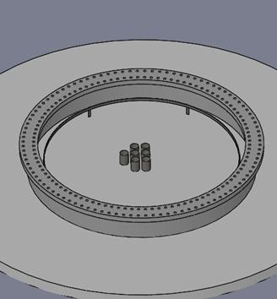 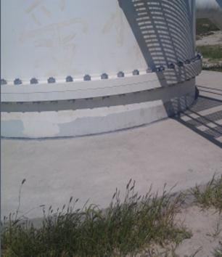

图2.1 风机基础及基础环

7. 在吊装的过程中风速要求

吊装当天现场的风速要满足以下要求，见下表2.2所示。

表2.2 吊装时的风速要求

|  |  |
| --- | --- |
| **操作** | **风速限制** |
| 塔架安装 | <12m/s |
| 主机安装 | <10m/s |
| 叶轮安装 | <8m/s |

# 3卸车及存放

## **3.1塔筒卸车**

## **3.1.1塔筒概述**

塔筒分为四段，分别为第一段塔筒、第二段塔筒、第三段塔筒、第四段塔筒，第一段塔筒与基础环连接。每段塔筒都有维护平台、爬梯、照明系统、电缆夹板等内附件，这些应由塔筒供应商出厂前安装完成。现场必须检查塔筒内附件的安装是否正确、牢靠，检查每段塔筒是否有划痕、凹痕、污染或其它表面缺陷。

### **3.1.2塔筒技术参数**

现有MySE3.0-135项目目前采用90m（ⅢB，L型法兰），其尺寸和重量参数见表3.1所示。后续项目若使用新型号的塔架，则塔架尺寸和重量参数以新型号为准。

表3.1 MySE3.0-135 90m（ⅢB）塔架尺寸和重量

|  |  |  |  |
| --- | --- | --- | --- |
| **筒段** | **尺寸参数/mm** | **重量/ kg** | **备注** |
| 上段(第四塔架) | Ø3349 ×Ø2865 ×22650 | 42165 | 含附件(不含爬梯） |
| 中段2(第三塔架) | Ø3835 ×Ø3349 ×22740 | 57683 | 含附件(不含爬梯） |
| 中段1(第二塔架) | Ø4300 ×Ø3835 ×21790 | 73188 | 含附件(不含爬梯） |
| 下段(第一塔架) | Ø4598 ×Ø4300 ×19410 | 108661 | 含附件(不含爬梯） |

### **3.1.3塔筒连接用高强螺栓紧固件**

90m（ⅢB）L型法兰各节塔筒连接紧固件见表3.2所示：

表3.2 90m（ⅢB）L型法兰塔架连接用高强螺栓紧固件

|  |  |  |  |  |
| --- | --- | --- | --- | --- |
| **名称** | **规格型号** | **数量** | **重量/ kg** | **备注** |
| 第一塔架与塔架基础连接用螺栓 | M48×300  （10.9级） | 220 |  | 螺栓施加预紧力930KN,采用力矩扳手施工需在螺栓螺纹处和螺母支撑面涂抹MoS2 ,最终施加力矩值5140Nm |
| 第一塔架与塔架基础连接用螺母 | M48  （10级） | 220 |  |
| 第一塔架与塔架基础连接用垫圈 | 垫圈48（300HV） | 440 |  |
| 第一塔架与第二塔架连接用螺栓 | M64×315  （10.9级） | 90 |  | 螺栓施加预紧力1690KN,采用力矩扳手施工需在螺栓螺纹处和螺母支撑面涂抹MoS2，最终施加力矩值12438Nm |

表3.2 90m（ⅢB）L型法兰塔架连接用高强螺栓紧固件（续）

|  |  |  |  |  |
| --- | --- | --- | --- | --- |
| **名称** | **规格型号** | **数量** | **重量/ kg** | **备注** |
| 第一塔架与第二塔架连接用螺母 | M64  （10级） | 90 |  |  |
| 第一塔架与第二塔架连接用垫圈 | 垫圈64（300HV） | 180 |  |  |
| 第二塔架与第三塔架连接用螺栓 | M64×315  （10.9级） | 80 |  | 螺栓施加预紧力1690KN,采用力矩扳手施工需在螺栓螺纹处和螺母支撑面涂抹MoS2 ,最终施加力矩值12438Nm |
| 第二塔架与第三塔架连接用螺母 | M64  （10级） | 80 |  |
| 第二塔架与第三塔架连接用垫圈 | 垫圈64（300HV） | 160 |  |
| 第三塔架与第四塔架连接用螺栓 | M56×285  （10.9级） | 78 |  | 螺栓施加预紧力1280KN,采用力矩扳手施工需在螺栓螺纹处和螺母支撑面涂抹MoS2 ,最终施加力矩值8250Nm |
| 第三塔架与第四塔架连接用螺母 | M56  （10级） | 78 |  |
| 第三塔架与第四塔架连接用垫圈 | 垫圈56（300HV） | 156 |  |

**注**：因主机与塔架连接螺柱M36是通用螺栓，所以上表未列出。

### **3.1.4塔筒卸车、吊装用吊具**

塔筒卸车、吊装用吊具见下表3.2所示。

表3.3 塔架卸车、吊装用吊具

|  |  |  |  |  |  |
| --- | --- | --- | --- | --- | --- |
| **塔筒段** | **型号/规格** | **名称** | **数量** | **重量/ kg** | **备注** |
| 各节塔筒 | 40T×20m×0.30m(250Kg) | 扁平双眼扣吊带 | 2 |  | 塔筒卸车 |
| 第一节塔筒吊具 | [M0600001352](javascript:link(%221%22,%2226112.40701.55064.27128%22,%22%22,%22%22,%22M0600001352%22)) A | 塔架辅助吊座 | 1 |  |  |
| [M0600001349](javascript:link(%221%22,%2226112.40701.38064.14513%22,%22%22,%22%22,%22M0600001349%22)) A | 第一塔筒上吊座 | 2 |  |  |
| DAST-Ri021 | 螺栓M48×250、  10.9级-达克罗 | 14 |  | 施加力矩1000Nm |
| DAST-Ri021 | 螺母M48、10级-达克罗 | 14 |  |  |
| DAST-Ri021 | 平垫圈48、300HV-达克罗 | 28 |  |  |
| DAST-Ri021 | 螺栓M64×260、  10.9级-达克罗 | 8 |  | 施加力矩1500Nm |
| DAST-Ri021 | 螺母M64、10级-达克罗 | 8 |  |  |

表3.3 塔架卸车、吊装用吊具（续）

|  |  |  |  |  |  |
| --- | --- | --- | --- | --- | --- |
| **塔筒段** | **型号/规格** | **名称** | **数量** | **重量/ kg** | **备注** |
| 第一节塔筒吊具 | DAST-Ri021 | 平垫圈64、300HV-达克罗 | 16 |  |  |
| 55t/美标S(6)级带螺母 | 弓形卸扣 | 3 |  |  |
| AB3-40（L=3760) | 环眼圆形吊带 | 1 |  |  |
| AB3-60（L=9300) | 环眼圆形吊带 | 2 |  |  |
| 第二节塔筒吊具 | [M0600001350](javascript:link(%221%22,%2226112.40701.58056.48197%22,%22%22,%22%22,%22M0600001350%22)) A | 第二塔筒上吊座 | 2 |  |  |
| [M0600001352](javascript:link(%221%22,%2226112.40701.55064.27128%22,%22%22,%22%22,%22M0600001352%22)) A | 塔架辅助吊座 | 1 |  |  |
| DAST-Ri021 | 螺栓M64×260、  10.9级-达克罗 | 12 |  | 施加力矩1500Nm |
| DAST-Ri021 | 螺母M64、10级-达克罗 | 12 |  |  |
| DAST-Ri021 | 平垫圈64、300HV-达克罗 | 24 |  |  |
| 55t/美标S(6)级带螺母 | 弓形卸扣 | 3 |  |  |
| AB3-40（L=3760) | 环眼圆形吊带 | 1 |  |  |
| AB3-60（L=9300) | 环眼圆形吊带 | 2 |  |  |
| 第三段塔架吊具 | [M0600001352](javascript:link(%221%22,%2226112.40701.55064.27128%22,%22%22,%22%22,%22M0600001352%22)) A | 塔架辅助吊座 | 1 |  |  |
| [M0600001351](javascript:link(%221%22,%2226112.40701.36768.35894%22,%22%22,%22%22,%22M0600001351%22)) A | 第三塔筒上吊座 | 2 |  |  |
| DAST-Ri021 | 螺栓M56×255、  10.9级-达克罗 | 8 |  | 施加力矩1000Nm |
| DAST-Ri021 | 螺母M56、10级-达克罗 | 8 |  |  |
| DAST-Ri021 | 平垫圈56、300HV-达克罗 | 16 |  |  |
| DAST-Ri021 | 螺栓M64×260、  10.9级-达克罗 | 4 |  | 施加力矩1500Nm |
| DAST-Ri021 | 螺母M64、10级-达克罗 | 4 |  |  |
| DAST-Ri021 | 平垫圈64、300HV-达克罗 | 8 |  |  |
| 55t/美标S(6)级带螺母 | 弓形卸扣 | 3 |  |  |
| AB3-40（L=3760) | 环眼圆形吊带 | 1 |  |  |
| AB3-60（L=9300) | 环眼圆形吊带 | 2 |  |  |
| 第四段塔筒吊具 | MF.G25.403.005 | 塔筒底部吊板 | 1 |  |  |
| MF.G25.403.004 | 第四塔筒上吊座 | 2 |  |  |
| DAST-Ri021 | 螺栓M56×255、  10.9级-达克罗 | 4 |  | 施加力矩1000Nm |
| DAST-Ri021 | 螺母M56、10级-达克罗 | 4 |  |  |
| DAST-Ri021 | 平垫圈56、300HV-达克罗 | 8 |  |  |

表3.3 塔架卸车、吊装用吊具（续）

|  |  |  |  |  |  |
| --- | --- | --- | --- | --- | --- |
| 第四段塔筒吊具 | GB/T5783 | 螺栓 M36×180、 发黑、10.9级 | 8 |  | 施加力矩800Nm |
| GB/T6170 | 螺母M36、发黑、10级 | 8 |  |  |
| GB/T 97.2 | 平垫圈36 | 16 |  |  |
| 第四段塔筒吊具 | 55t/美标S(6)级带螺母 | 弓形卸扣 | 3 |  |  |
| AB3-40（L=3760) | 环眼圆形吊带 | 1 |  |  |
| AB3-60（L=9300) | 环眼圆形吊带 | 2 |  |  |

### **3.1.5塔筒吊装和安装用工具及辅助物料**

塔筒吊装及安装过程所使用的工具和辅助物料见下表3.4所示。

表3.4 塔架吊装和安装用工具、辅助物料

|  |  |  |  |  |
| --- | --- | --- | --- | --- |
| **序号** | **名称** | **规格** | **数量** | **备注** |
| 1 | 加重套筒头 | 100mm/2.5〞方头 | 2 个 | 塔筒螺栓M64、M56、M48、M36安装 |
| 2 | 加重套筒头 | 90mm/1.5〞方头 | 2 个 |
| 3 | 加重套筒头 | 80mm/1.5〞方头 | 2 个 |
| 4 | 加重套筒头 | 65mm/1〞方头 | 2 个 |
| 5 | 加重套筒头 | 55mm/1〞方头 | 2个 |
| 6 | 开口扳手 | 100mm | 2个 | 塔筒专用吊具螺栓和塔筒螺栓M64、M56、M48、M36打力矩时固定用 |
| 7 | 开口扳手 | 90mm | 2个 |
| 8 | 开口扳手 | 80mm | 2个 |
| 9 | 开口扳手 | 65mm | 2个 |
| 10 | 开口扳手 | 55mm | 2个 |
| 11 | 电动扳手 | 1〞额定力矩1500Nm | 1 个 | 用于塔筒螺栓预紧，工装拆卸 |
| 12 | 液压力矩扳手 | 3型 1" 447-4465Nm | 2个 |  |
| 13 | 液压力矩扳手 | 10型 1.5" 1510-15100Nm | 2个 | 用于塔筒螺栓  M48、M56、M64安装。用于导流罩安装、轮毂卸车、吊装吊具M36螺栓 |
| 14 | 液压力矩扳手 | 15型 2.5"1995-19950Nm |  |
| 15 | 液压泵 | 电动液压泵PU1E01M | 1个 |
| 16 | 液压管线 | 高压油管 HS05 5米 | 2套 |
| 17 | 转换头 | 1寸内四方-1.5寸外 | 1个 |  |

表3.4 塔架吊装和安装用工具、辅助物料（续）

|  |  |  |  |  |
| --- | --- | --- | --- | --- |
| **序号** | **名称** | **规格** | **数量** | **备注** |
| 18 | 机械力矩扳手 | 60~ 300N.m | 1个 | 塔筒内附件螺栓力矩检查 |
| 19 | 套筒扳手 | 普通32件套1/2 | 1 套 |  |
| 20 | M12开口扳手 | 19mm | 2把 |  |
| 21 | M10开口扳手 | 17mm | 2把 |  |
| 22 | M16开口扳手 | 24mm | 2把 |  |
| 23 | 活动扳手 | 300mm | 2把 |  |
| 24 | 棘轮扳手 | 带17mm、19mm、24mm套筒头 | 2把 |  |
| 25 | 扁平双眼扣吊带 | 40T×20米×300mm | 2根 | 现场卸塔筒用 |
| 26 | 风绳 | 4T，200米 | 4根 | 塔筒吊装引导用 |
| 27 | 抗紫外线接缝密封胶 | Sikaflex-222UV | 10支 | 塔筒安装法兰面用 |
| 28 | 二硫化钼润滑脂 | MoS2 | 4桶 | 法兰螺栓和螺母涂 |
| 29 | 毛刷 | 刷宽2＂ | 2把 | 给螺纹涂润滑脂、补漆用 |
| 30 | 乐泰螺栓锁固剂 | Loctite243 | 4瓶 | 内附件螺栓检查用 |
| 31 | 记号笔 | 蓝色或黑色 | 10只 | 划防松标记用 |
| 32 | 塞尺 | 32片 | 1套 | 检测法兰对接间隙 |
| 33 | 卷尺 | 7.5米 | 1个 |  |
| 34 | 撬杠 | 直径30mm、长1250mm | 2个 |  |
| 35 | 角磨机 | 125mm | 1个 |  |
| 36 | 打磨片 | 125mm（中硬度） | 1打 |  |
| 37 | 榔头 | 3P | 1 个 |  |
| 38 | 砂纸 | 240目 | 1打 | 补漆用 |
| 39 | 环氧富锌底漆 | 5kg | 1桶 | 补漆用 |
| 40 | 环氧富锌底漆和聚氨酯面漆 |  |  | 塔筒厂提供，用于塔筒运输存放过程中涂层破损补漆 |
| 41 | 手电筒 | LED可充电 | 2把 |  |
| 42 | 抹布 |  | 若干 |  |

表3.4 塔架吊装和安装用工具、辅助物料（续）

|  |  |  |  |  |
| --- | --- | --- | --- | --- |
| **序号** | **名称** | **规格** | **数量** | **备注** |
| 43 | 丙酮 | 10kg/桶 | 1桶 | 清洁油污表面 |
| 44 | 六角头螺栓 M12×40 | GB/T 5783 | 8个 | 变流器安装 |
| 45 | 六角头螺母 M12 | GB/T 6170 | 8个 |
| 46 | 平垫圈 12 | GB/T 97.2 | 16个 |
| 47 | 六角头螺栓 M10×30 | GB/T 5783 | 8个 | 断路器安装 |
| 48 | 六角头螺母 M10 | GB/T 6170 | 8个 |
| 49 | 平垫圈 10 | GB/T 97.2 | 16个 |
| 50 | 六角头螺栓 M12×30 | GB/T 5783 | 4个 | 变压器安装 |
| 51 | 六角头螺母 M12 | GB/T 6170 | 4个 |
| 52 | 平垫圈 12 | GB/T 97.2 | 8个 |
| 53 | 六角头螺栓 M12×30 | GB/T 5783 | 4个 | 塔基柜安装 |
| 54 | 六角头螺母 M12 | GB/T 6170 | 4个 |
| 55 | 平垫圈 12 | GB/T 97.2 | 8个 |
| 56 | 六角头螺栓 M12×30 | GB/T 5783 | 4个 | 水冷控制柜安装 |
| 57 | 六角头螺母 M12 | GB/T 6170 | 4个 |
| 58 | 平垫圈 12 | GB/T 97.2 | 8个 |
| 59 | 膨胀螺栓 M10×85 | JB/ZQ4763 | 10个 | 外循环换热器风扇 |
| 60 | 电焊机 | ARC265 | 1台 |  |
| 61 | 焊条 | J507 | 1把 |  |

### **3.1.6塔筒卸车**

塔架规格参见上述表格中的数据，选择合适的吊车和吊具进行卸车，卸车具体见下述两个方案。

卸车方案1：在每一段塔架两法兰面12点位置安装吊具（如下图3.1所示），使用两台辅吊车进行吊装卸车；

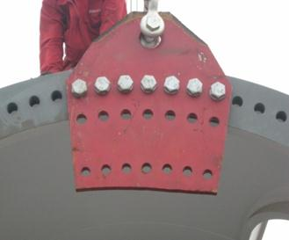

图3.1 安装吊板

卸车方案2：利用两根扁平吊带固定在塔筒重心两侧，用一台主吊车或120t以上辅吊车进行卸车，见以下示意图3.2：

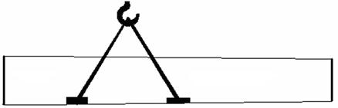

图3.2 利用吊带卸车

塔筒卸车后，应将塔筒安全可靠的放置在指定的安装场地，然后进行零部件到货验收，确定无误的情况下，做好验收记录。最后将塔筒两端用防雨布保护起来，防止雨水、灰尘进入塔筒内部，同时保证塔筒两端法兰的“米字”工装支架可靠连接固定，防止法兰变形。在塔筒吊装前两天，应检查塔筒所有法兰平面度≤1.5mm(顶段塔筒上法兰面平面度≤0.5mm)、法兰椭圆度≤2.5mm ，及检查塔筒的防腐涂层是否有破损，有损坏时应及时修复，并将塔筒内外清理干净。

## **3.2主机卸车**

### **3.2.1主机概述**

主机包括机舱、轮毂和叶片，机舱主要包括传动链系统、机舱系统、偏航系统以及一些支撑连接部件和辅助设备，主要组成辅件有：机舱散热系统、测风桅杆、齿轮箱防雷系统等。

### **3.2.2主机参数**

表3.5 主机主要参数

|  |  |  |  |
| --- | --- | --- | --- |
| **序号** | **名称** | **外形尺寸（长×宽×高mm）** | **重量（吨）** |
| 1 | 主机（不包括叶片和轮毂总成） | 7220×3575×4126mm | 约85吨 |
| 2 | 轮毂总成 | 4119×3849×3315mm | 约38吨 |
| 3 | 叶片 | 6500×4000×2400mm（叶片长度×最大弦长×叶根直径） | 每个约16吨 |

主机各部件参数见表3.5所示。

### **3.2.3主机卸车及吊装所用工具、吊具及辅助物料**

主机吊装和卸车过程所用的工具、吊具及辅助物料见表下3.6所示。

表3.6 主机吊装、卸车用工具、吊具及辅助物料

|  |  |  |  |
| --- | --- | --- | --- |
| **工具名称** | **数量** | **规格** | **备注** |
| 弓形卸扣 | 4 | 85t美标 | 主机卸车、吊装用，  吊梁组装后可适用于叶片吊装。 |
| 4 | 55t/美标S(6)级带螺母 |
| 半梁 | 2 | MF.G25.401.001 B |
| 吊板 | 2 | MF.G25.401.002 B |
| 垫板 | 4 | MF.G25.401.003 B |
| 环眼圆形吊带 | 1 | AB3-40（L=3760) |
| 环眼圆形吊带 | 2 | AB3-50（L=9300) |
| 环眼圆形吊带 | 1 | AB3-40（L=4600) |
| SCD吊座 | 2 | MFG-D111-01 |
| 螺栓M20x70 | 6 | GB/T 5783 |
| 垫圈20 | 6 | GB/T 95 |
| 弹簧垫圈20 | 6 | GB/T 93 |
| 螺母M20 | 6 | GB/T 41 |
| 螺栓M36x110 | 16 | GB/T 5783 |
| 垫圈36 | 16 | GB/T 95 |
| 轮毂吊具（一） | 1件 | M0600001113 B | 叶轮系统吊装用 |
| 轮毂吊具（二） | 1件 | M0600001114 B |
| 螺栓M36×130 | 16件 | GB/T 5783 |
| 垫圈36 | 16件 | GB/T 95 |
| 轮毂卸车吊具 | 3件 | [M0600001051](javascript:link(%221%22,%2226112.40701.18368.12972%22,%22%22,%22%22,%22M0600001051%22))B | 轮毂卸车用 |
| 六角头螺栓M36×120 | 6个 | GB/T 5783-10.9级-发黑 |
| 平垫圈36 | 6个 | GB/T 97.2-300HV-发黑 |
| 扁平双眼扣吊带 | 2根 | 40T×20m×0.30m(250Kg) | 塔筒卸车，叶片卸车、吊装用 |
| （防护型）吊带 | 4根 | 防护型，2吨，6米 | 现场吊配件用 |
| （防护型）吊带 | 4根 | 防护型，5吨，6米 |
| 卸扣 | 4个 | T-BM2(2吨) |  |
| 卸扣 | 4个 | T-BM5(5吨) |  |
| 叶尖风绳套 | 3个 | 定制(按1.5MW) | 现场牵引叶片用 |

表3.6 主机吊装、卸车用工具、吊具及辅助物料（续）

|  |  |  |  |
| --- | --- | --- | --- |
| **工具名称** | **数量** | **规格** | **备注** |
| 风轮定位销 | 2个 | M0600000056 C | 轮毂与主机对接 |
| 螺母M64 | 2个 | GB/T6170，10级，发黑 |
| 角磨机 | 1台 |  |  |
| V型叶片护具 | 1套 |  |  |
| 榔头 | 1 个 | 3P |  |
| 液压拉伸器（带液压站） | 2套 | M36 | 主机与塔筒、轮毂与主机螺栓紧固用 |
| 2套 | HTT.13567.000A/M42 | 叶片与变桨轴承螺栓紧固用 |
| 机械力矩扳手 | 1个 | 300~1000N.M |  |
| 电动扳手 | 1个 | 1〞额定力矩1500Nm |  |
| 开口扳手 | 各2件 | 24mm、30mm、55mm |  |
| 活动扳手 | 2把 | 600mm |  |
| 移动电缆盘 | 1个 | 380V/220V/16A/IP44/线长50m |  |
| 耐候硅酮密封胶 | 4支 |  | 密封用 |
| 二硫化钼、丙酮、抹布 | 若干 |  | 清洁用 |
| 毛刷 | 4把 | 刷宽2＂ | 给螺纹涂润滑脂 |
| 记号笔 | 10根 |  | 画螺栓防松线 |
| 清洁布 | 20Kg |  | 清洁用 |

### **3.2.4主机卸车**

主机规格见上表4.1中的数据，选择合适的吊车和吊具进行卸车，卸车方法如下：

利用一台150～200T辅吊车，将两根吊带加卸扣分别固定到主机吊座上，然后将吊带加卸扣固定到横梁上，再用两根吊带加卸扣固定在横梁上，然后将吊带挂到吊车的吊钩上，如图3.3所示。调整好吊带的位置，保证不发生干涉和较大倾斜，缓慢起吊主机，开走运输车辆，最后缓慢将其放下。

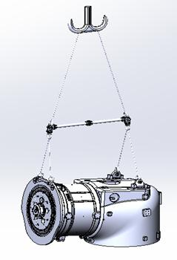

图3.3 主机卸车

卸车后，用运输保护罩盖好，防止雨水、沙尘进入主机内，保护主机外面的清洁。

### **3.3轮毂卸车**

根据轮毂总成的规格，选择合适的吊车和吊具进行卸车，卸车具体步骤如下：

轮毂运到风场，先将轮毂前端边框和轮毂前端盖板一同拆卸下来，再将轮毂卸车吊具安装到轮毂前端（原轮毂前端盖板安装位置），利用一台150-200T辅吊车，将一根吊带（环眼圆形吊带 AB3-60（L=9300)）加两个卸扣固定到轮毂卸车吊具上，然后将吊带挂到吊车的挂钩上，调整好吊带的位置，保证不发生干涉和较大倾斜，缓慢起吊主机，开走运输车辆，最后将其放下，如图3.4所示。

**注意**：轮毂出厂时若已经安装卸车吊具，到现场时只需安装卸扣和吊带进行卸车。

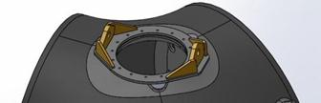

图3.4 轮毂卸车

### **3.4叶片卸车**

叶片运进安装现场后，使用2台吊车卸车（如果主吊车在现场，就用一台主吊车和一台辅助吊车；如果主吊机不在现场，就用两台辅助吊车卸车），保证叶片在移动过程中保持平稳，以免叶片受损，如图3.5所示。可以卸车后，叶片与轮毂直接对接，吊叶片用扁平吊带，禁止用圆形吊带。

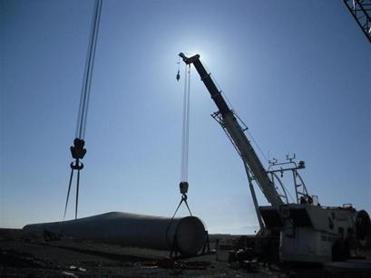

图3.5 两台吊车卸车

## **3.5存放**

塔筒、主机、轮毂、叶片卸车后根据现场实际情况放置在合适的位置，以方便吊装为准。卸车后，主机和轮毂用运输保护罩盖好，若运输保护罩在运输过程损坏，则现场须包装好帆布和网兜防止雨水、沙尘进入主机和轮毂内，保护主机和轮毂外面的清洁，如图3.6。每天检查主机和轮毂保护罩是否损坏，若损坏根据现场情况及时更换，做好防尘、防雨措施。

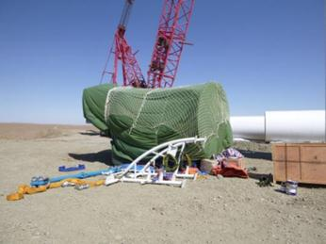

图3.6 主机盖好帆布和网兜

# 4塔筒安装

## **4.1塔筒安装过程零部件清单**

塔筒吊装所用零部件清单见下表4.1所示。

表4.1 部件清单

|  |  |  |  |  |  |
| --- | --- | --- | --- | --- | --- |
| **序号** | **规格型号** | **名称** | **材料** | **数量** | **备注** |
| 1 |  | 塔筒及其附件 |  | 1套 | 共4段塔筒 |
| 2 | 3S-Lift | 塔筒升降机 | 成品 | 1套 | 安装在第一段塔筒上部平台 |
| 3 |  | 断路器、变压器、塔基柜、水冷柜 | 成品 | 1套 | 安装在第一段塔筒中部平台 |
| 4 |  | 变流器 | 成品 | 1套 | 安装在第一段塔筒底部平台 |

## **4.2安装第一段塔筒**

紧固件摆放、硅酮耐候密封胶涂抹及工具准备，如图4.1所示。

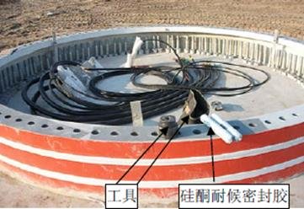

1. 塔筒检查和清理：

用拖把、抹布、丙酮清理塔筒内外表面的灰尘油污，对于塔筒内外有防腐层破损处按防腐要求补漆，如图4.2所示。同时，检查塔筒内附件的安装螺栓是否松动并紧固，以及塔筒内照明灯具、插座、分线盒、照明等电缆是否绑扎固定、安装牢靠，电缆夹板安装螺栓、垫圈和螺母是否安装齐全。

图4.1基础环螺栓及工具准备

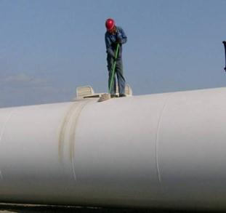

图4.2塔筒检查和清理

|  |  |
| --- | --- |
| 螺栓配合的螺纹（涂抹长度为一个螺栓直径） | 螺母接触端面 |
|  |  |

图4.3 螺栓、螺母涂抹MoS2润滑脂

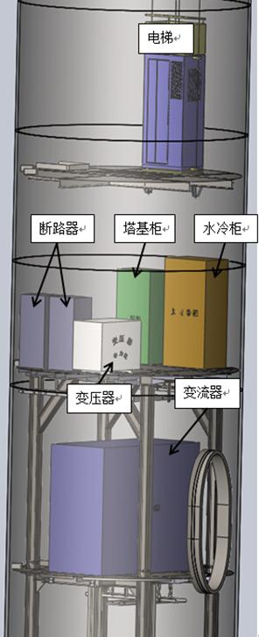

3.拆卸塔筒平台及安装塔筒吊具：   
 拆卸第一节塔筒上部平台中间的花纹钢板，并安全平稳放置在塔筒内壁旁边，以便于吊装放置在中间平台的变压器、塔基柜、水冷系统柜、断路器，如图4.4所示。

在第一塔筒下法兰面12点钟位置安装塔筒吊板，在第一塔筒上法兰面3点钟和9点钟位置安装塔筒上法兰吊座，如图4.5、4.6所示；同时，将第一段塔筒与第二段塔筒法兰连接用的螺栓、螺母和垫圈及螺栓润滑剂包装可靠的固定在第一段塔筒的上平台处，防止掉落。

2. 吊装前准备：  
 清理基础环上法兰面、螺栓孔，检查确认水平度在3mm之内；把基础环与第一塔筒连接用的螺栓、螺母、垫圈放在基础环内、外地面。**将螺栓润滑剂均匀涂抹在所有螺栓与螺母连接的螺纹处及螺母支撑面上（润滑剂牌号和螺栓、螺母涂抹部位必须严格按以上要求进行），如图4.3所示。**

然后将螺栓、垫圈和螺母均匀摆放到基础环上法兰周围螺栓孔旁；在基础环上法兰面离外边缘10mm处均匀地涂上一圈硅酮耐候密封胶（要求宽约8mm、高约5mm）。

图4.4 第一塔筒各节平台示意图

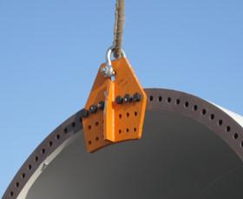

4. 用两根圆形吊带固定基础平台支架并起吊，将其吊入到基础环内，平台四周与塔筒接触的钢板提前拆卸，并保证它与基础环同心(用卷尺测量基础平台支架四个竖直工字钢与基础环的距离，使四处距离相等)，且基础平台的安装方向与塔筒门的对应位置关系为塔筒门朝向下风向及道路（有特殊情况时以现场地形为准），位置调整好后，缓慢平稳放下支架（图4.7所示）。

5.将支架安装到基础平台上，用膨胀螺栓M16×50、锁紧螺母M16、垫圈16将其与地基连接紧固，如有预埋钢板则将平台支架四个工字钢末端与预埋钢板焊接固定。

6. 用两根圆形吊带和4个卸扣固定在变频器顶部吊环螺钉上，挂上吊机吊钩并起吊，按照要求放置在塔筒第一平台正确位置。

图4.5 安装塔筒吊板和卸扣

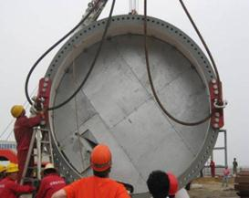

图4.6 安装吊座和卸扣

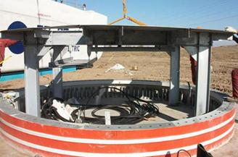

7．在塔筒吊具上安装卸扣和吊带（主吊上的吊带使用应满足两根吊带夹角不大于45°，避免吊带受力过大发生危险），将其与主副吊车连接，主副吊车同时起吊，见图4.8所示。待塔筒离开地面大约1米后，清理塔筒下方的灰尘杂质。

8．主吊车继续提升，副吊车调整塔筒底端和地面的距离，起吊过程中塔筒的下法兰不允许接触地面；

9．待塔筒上升到垂直位置后，拆除塔筒底部吊具，在塔筒下法兰安装两根导向风绳，用来引导塔筒的下落方向。

图4.7 基础平台支架

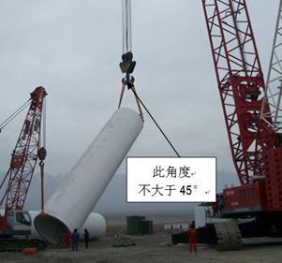

图4.8 第一塔筒起吊

10．起吊塔筒至基础环上方（高出300mm左右），对好位置，用风绳引导塔筒下降，最后拆下风绳。

**注意**：垫圈的倒角必须一直朝向螺栓头

部或螺母，见图4.9所示！

11. 塔筒缓慢落下直到基础环与塔筒的法兰面接触时停止，手动拧上所有螺栓之

后，将起重吊机的负载调到5 吨左右。

12. 对好螺栓孔位后，用事先摆放好的螺栓、平垫及螺母从下往上套入连接两个法兰（注意垫圈的方向），手动将螺母旋入到螺栓上，见图4.10所示。

13. 塔筒缓慢落下直到与塔筒的法兰面接触时停止，手动拧上所有螺栓之后，将起重吊机的负载调到5吨左右，然后，检查塔筒法兰内测之间的间隙不能超过3mm。

14. 用电动冲击扳手连接打紧所有螺栓（仅允许十字交叉对称逐级紧固），见图4.11。然后检查塔筒法兰间隙，塔筒法兰内侧之间的间隙不能超过0.5mm，如果法兰间隙超过0.5mm，则要使用填隙片（不锈钢片）填充；塔筒法兰外侧之间的间隙不能超过0.3mm。检查塔筒法兰间隙合格之后才可以拆除起重吊机和吊具。

15. 使用液压扳手以技术要求的一半力矩值2570Nm分别紧固内圈、外圈所有螺栓M48 (10.9级)（仅允许十字交叉逐级紧固），见图4.12所示。**T型法兰螺栓必须在塔筒内外侧同时打力矩。**

**注意**：塔筒法兰外侧绝对不允许有间隙。

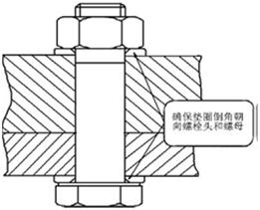

图4.9 塔筒螺栓安装

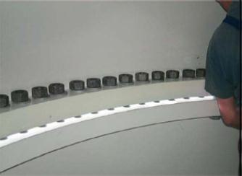

图4.10 安装螺栓

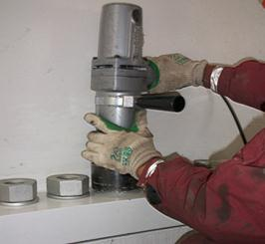

图4.11 电动扳手紧固螺栓

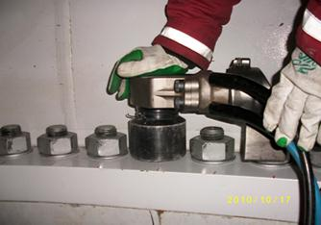

16. 最终使用液压扳手以技术要求规定的力矩值5140Nm分别紧固外圈、内圈所有螺栓（仅允许十字交叉逐颗紧固）。**T型法兰螺栓必须在塔筒内外侧同时打力矩。**

**注意**：塔筒对接时要保证上下两段塔筒爬梯对齐在一条直线上。

17. 用吊带和卸扣连接塔基变压器及吊机吊钩，平稳缓慢起吊，从塔筒上部往下落下，放置在塔筒中部平台图示位置。然后按相同方法吊装变压器、断路器和水冷柜。

**注意**：带铜排的断路器柜必须安装在靠塔筒壁的位置。

18. 调整各柜体位置，用相应紧固件固定柜体。

19．恢复塔筒上部平台钢板的安装。安装时可以使用人字梯拧平台下方的螺栓。

图4.12 液压扳手紧固螺栓

## **4.3安装外部爬梯平台**

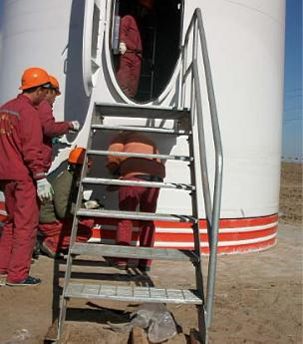

将塔筒外部平台与塔筒连接，用4 个螺栓M16×40、4 个螺母M16、8 个垫圈M16 连接紧固，并将外部平台下部垫好垫稳，保证外部平台牢固可靠，如图4.13。

**注意**：此标准件由塔筒厂家提供。

图4.13 塔筒外部爬梯平台

## **4.4吊装第二段塔筒**

第二段塔筒吊装和第一段塔筒吊装一样，法兰连接螺栓用M64（10.9级）紧固力矩分两次进行，第一次紧固力矩为6219Nm，第二次紧固力矩为12438Nm。

**注意：**第一节或第一、二节塔筒吊装完成后，若因为现场气候等因素，第三、四节塔筒吊装与第一、二节塔筒吊装时间相隔很长，需要在第一节或第二节塔筒法兰上盖上防雨布，防雨布通过螺栓与法兰螺栓孔连接固定。

## **4.5吊装第三段塔筒**

第三段塔筒吊装和第一段塔筒吊装一样，法兰连接螺栓用M64（10.9级）紧固力矩分两次进行，第一次紧固力矩为6219Nm，第二次紧固力矩为12438Nm。

## **4.6吊装第四段塔筒**

第四段塔筒吊装和第一段塔筒吊装一样，但法兰连接螺栓用M56（10.9级）紧固力矩分两次进行，第一次紧固力矩为4125Nm，第二次紧固力矩为8250Nm。同时，应注意起吊第四段塔筒前应将扭揽马鞍以下的动力电缆（四段塔筒内的动力电缆采用整体敷设）先用第四段塔筒内的电缆夹板固定好，其余待安装在第三段、第二段和第一段塔筒的动力电缆暂绑扎固定在第四段塔筒的爬梯上，如图4.14所示。

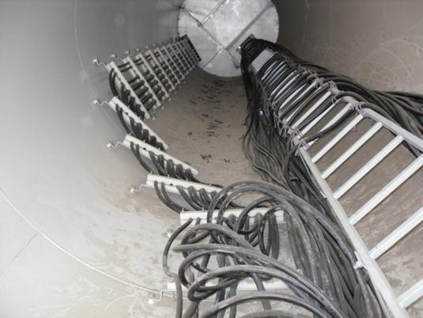

图4.14 动力电缆绑扎固定

|  |
| --- |
| **注意：**    **安装塔筒前，咨询当地气象预报部门或查看起重机风速仪，当平均风速超过10m/s（轮毂高度10分钟平均值）或阵风超过12m/s（轮毂高度2秒钟平均值）时，切勿安装塔筒。第四节塔筒和主机不能在同一天吊装完成时，应将第四节塔筒的吊装推迟到主机吊装的前一刻吊装，如第四塔筒已经吊装，由于风速过大不能起吊机舱时应把第四节塔筒吊下。** |

## **4.7水冷管路安装**

1）变流器、水冷控制柜及散热器之间水管安装

水管连接型式见下图4.15所示：

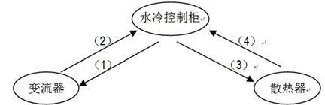

图4.15 水管连接顺序

水管安装时，要求固定在套筒壁上预留的绑线支架上，水管绑扎应整齐、美观。外部散热器安装在塔筒外水泥平台预留支架上。

3）散热器的安装

用现场辅助吊机将散热器吊至安装位置（如图4.16），将外部散热风扇放置在水泥平台中心位置，并将散热器支架与水泥平台用M10的膨胀螺栓连接并紧固。

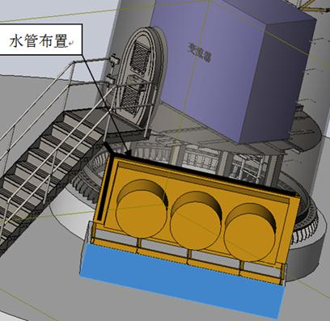

图4.16 散热器安装位置及水管布置

4）管路安装

将水管管路接头法兰按照图4.15接管顺序用连接螺栓与水冷控制柜、变流器和散热器相连，各水管管路接头安装见图4.17。

管路沿预定路径铺设，悬空部分需要使用管夹或扎带适当绑扎、固定，外部散热器管路布置如图4.16。

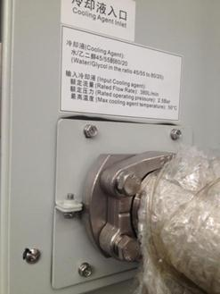

图4.17 水冷系统管路

5）充冷却液

用注水泵充冷却液至2.8bar，循环打压并查看接头处是否漏水，如有漏水根据现场实际情况进行解决。

# 5主机安装

## **5.1零部件清单**

主机现场安装过程所用的零部件清单见下表5.1所示。

表5.1 主机零部件清单

|  |  |  |  |  |  |
| --- | --- | --- | --- | --- | --- |
| **序号** | **规格型号** | **名称** | **材料** | **数量** | **安装位置** |
|  |  | 主机 | 成品 | 1 | 第四段塔筒上 |
|  |  | 轮毂总成 | 成品 | 1 | 齿轮箱 |
|  |  | 叶片（包括连接螺栓） | 成品 | 3 | 变桨轴承内圈 |
|  | MF.T22.040.000C | 测风桅杆 |  | 1套 | 机舱弯头上部 |
|  | MF.T22.000.007A | 双头螺柱M36×445 | 10.9级 | 84个 | 主机与塔筒连接 |
|  | MF.T25.000.002A | 双头螺柱M36×621 | 10.9级 | 80个 | 主机与轮毂连接 |
|  | M0600000705 | 双头螺柱M36×260 | 10.9级 | 40个 |
|  | MF.T22.000.008A | 六角圆螺母M36 | 10级 | 204个 | 主机和塔筒、主机与轮毂 |
|  | GB/T6170 | 六角头螺母M42 | 10级 | 192个 | 叶片与变桨轴承连接 |
|  | GB/T97.2 | 平垫圈42 | 300HV | 192个 |
|  | GB/T5781 | 螺栓M16×25 | 4.8级 | 24个 | 塔筒接地电缆连接用 |
|  | GB/T97.1 | 平垫圈16 | 200HV | 24个 | 塔筒接地电缆连接用 |
|  | GB/T5783 | 六角头螺栓M36×50 | 4.8级 | 36个 | 机舱弯头、齿轮箱和发电机吊装孔封堵 |
|  | GB/T5783 | 六角头螺栓M42×50 | 4.8级 | 15个 | 轮毂外露螺纹孔用 |
|  | GB/T5783 | 六角头螺栓M30×50 | 4.8级 | 3个 | 轮毂外露螺纹孔用 |
|  | GB/T70.1 | 内六角圆柱头螺钉M20×65 | 8.8级 | 8个 | 测风桅杆底部 |
|  | GB/T97.2 | 平垫圈 20 | 200HV | 16个 | 测风桅杆底部 |
|  | GB/T6170 | 六角螺母M20 | 8级 | 8个 | 测风桅杆底部 |
|  | M0600001173 | 整流罩 |  | 1套 | 轮毂顶部 |
|  | GB/T 5783 | 六角头螺栓M16 x 55 | 10.9级 | 15个 | 整流罩上盖与整流罩  支架连接 |
|  | GB/T 889.1 | 螺母 M16 | 10级 | 15个 |
|  | GB/T 96.1 | 垫圈16 | 300HV | 30个 |
|  | GB/T 5783 | 六角头螺栓M36 x 90 | 10.9级 | 6个 | 整流罩支架与轮毂连接 |
|  | GB/T 96.1 | 垫圈36 | 300HV | 6个 |

表5.1 主机零部件清单（续）

|  |  |  |  |  |  |
| --- | --- | --- | --- | --- | --- |
| **序号** | **规格型号** | **名称** | **材料** | **数量** | **安装位置** |
|  | GB/T 5783 | 六角头螺栓M24 x 60 | 10.9级 | 15个 | 整流罩支架与轮毂连接 |
|  | GB/T 96.1 | 垫圈24 | 300HV | 15个 |
|  | GB/T 5783 | 六角头螺栓M10 x25 | 8.8级 | 16个 | 轮毂前端盖板与轮毂前端  边框连接 |
|  | GB/T 96.1 | 垫圈10 | 200HV | 16个 |
|  |  | 齿轮箱回油保护罩 | 成品 | 1 | 齿轮箱底部 |
|  |  | 齿轮箱保温罩左下 | 成品 | 1 | 齿轮箱侧壁 |
|  |  | 齿轮箱保温罩右下 | 成品 | 1 | 齿轮箱侧壁 |

### **5.2主机清理与附件的安装**

### **5.2.1主机外表面灰尘、油污等的清理**

用抹布、拖把和丙酮等将主机（如图5.1所示）内外表面的灰尘、油污等擦洗清理干净。

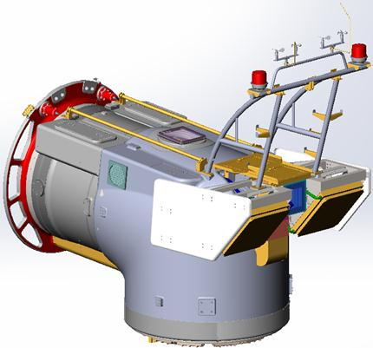

1. 将避雷针，风速风向仪安装在测风桅杆上，避雷针通过六角头螺栓M8×40紧固，风速风向仪用内六角圆柱头螺钉M8×40紧固。
2. 把航空灯安装在测风桅杆安装支架上，单个航空灯安装紧固件如下：

俊铭：4个六角头螺栓M10×35、8个平垫圈10和4个锁紧螺母M10。

南华机电：4个六角头螺栓M16×40、8个垫圈16和4个锁紧螺母M16。

1. 然后分别将防雷线、风速风向仪、航空灯电缆连接好（详见电气接线）。

图5.1 主机外形结构

### **5.2.2安装测风桅杆**

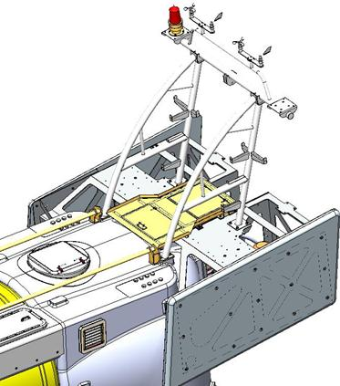

1. 最后用吊车将测风桅杆与主机安装连接，然后用螺栓M20×60将测风桅杆前脚紧固，螺栓M20×65将后脚紧固，并打力矩285Nm。（分两次打紧力矩值：第一次145Nm,第二次285Nm）。见图5.2所示。

**注意**：所有螺栓的螺纹连接处涂抹乐泰243螺纹紧固剂进行防松，力矩打完后要及时对受损部位进行涂漆防腐。

图5.2 装配完成的测风桅杆

### **5.3齿轮箱锁紧装置的拆卸**

为了防止运输过程中车辆振动过大造成主机传动链部件损坏，在运输前已将齿轮箱锁定。因此，在主机吊装前需将相关锁紧装置拆卸。

### **5.3.1拆卸高速轴止转装置**

发电机高速输出轴上装有能产生转矩的止转装置（如图5.3所示），在吊装前必须完全移除止转装置的所有零件（如图5.4所示），否则会引起传动链严重的损坏。将这些零件移除后，应将刹车盘螺栓M20x220安装好并分两次打到额定力矩值（额定拧紧力矩为490Nm）。拆卸下来的零件应放置在运输架的工具箱中运回基地。

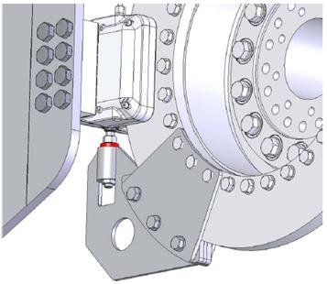 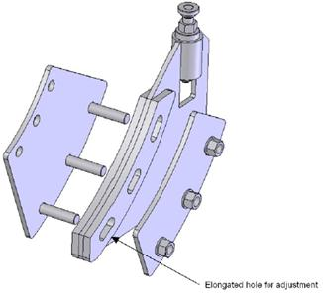

图5.3 高速轴止转装置 图5.4高速轴止转装置组件

**5.3.2拆卸齿轮箱运输固定装配**

风轮锁定法兰与齿轮箱端盖上装有齿轮箱运输固定装配工装（如图5.5所示），在主机吊装前，齿轮箱扭转装置拆卸完成后再移除齿轮箱运输固定装配的所有零部件（如图5.6所示），拆卸下来的零件除了风轮定位销留在现场，以便叶轮与主机对接时需要用之外，其它零件应放置在运输架的工具箱中运回基地。

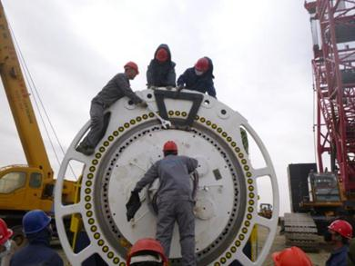 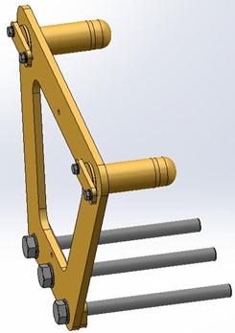

图5.5 齿轮箱运输固定装配图 图5.6 拆卸下来的齿轮箱运输固定装配

### **5.3.2拆卸齿轮箱运输工装**

吊装前拆卸主机运输工装，由于主机运输工装位置较高，利用风场配备的人字梯拆卸主机运输工装。如图5.7。主机运输工装拆除后用相应规格的螺栓对工装孔紧固，螺栓要涂抹螺栓润滑剂，涂抹方式同塔筒螺栓，螺栓紧固后螺栓表面涂密封胶密封，最后对工装孔周围进行补漆处理。

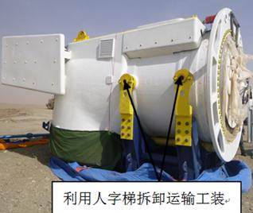

图5.7 利用人字梯拆卸运输工装

### **5.4主机吊装**

### **5.4.1吊装主机前准备**

清理主机内外的灰尘杂质，将机舱梯子安装所用的零部件放入主机内。

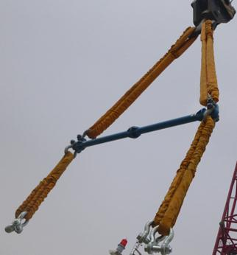

主机吊装前需要把齿轮箱端面的密封条、螺纹孔防护胶塞取下，用煤油或清洗剂清洗齿轮箱端面的灰尘。

1. 组装主机吊具，将主机横梁、卸扣和吊带组装成如图5.8所示。安装主机前端卸扣、主机后端卸扣及吊座，如图5.9和图5.10。

图5.8 主机吊具

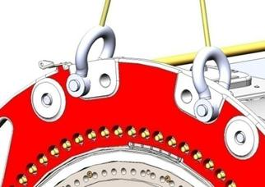

图5.9 主机前端卸扣

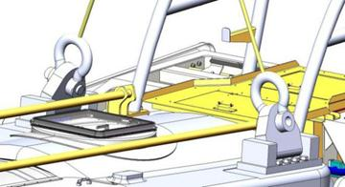

图5.10 主机后端卸扣及吊座

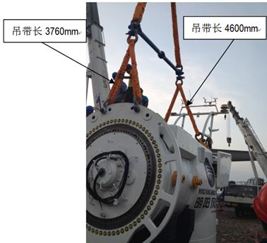

2.将主机吊具安装在主机上，由于主机有5度向上的倾角，风轮锁定盘上主机吊带长度为3760mm，SCD吊座上主机吊带长度为4600mm，如图5.11。

3. 试吊一下主机，确保吊具吊带安全。保持主机稍微吊离地面约20cm，拆卸主机底部运输工装，如图5.12。清理偏航轴承面的灰尘等杂质，保持偏航轴承面清洁。

拆工装过程要注意保持机舱弯头下侧的偏航轴承的清洁。注意控制主吊机方向，避免主机与工装发生碰撞。

4、吊装前利用水平尺检查偏航轴承面的水平度，避免主机发生前倾，因为前倾使主机与塔筒对接困难。

**注意：如果发现主机前倾，需要重新调整前后吊带长度，可通过增加卸扣或吊环的方式进行调整。**

图5.11 安装主机吊具

图5.12 拆卸主机底部运输工装

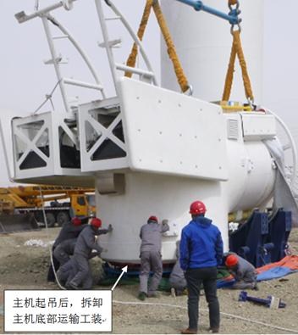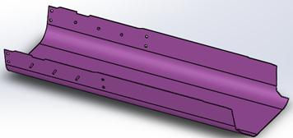 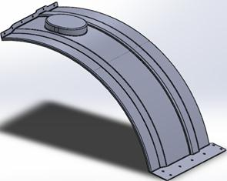

图5.13 齿轮箱底部回油管保护罩图 5.14 齿轮箱左下（右下）侧保温罩

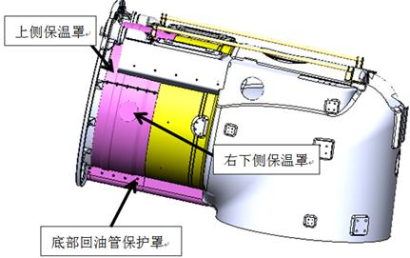

5.安装齿轮箱底部回油管保护罩（如图5.13），安装齿轮箱右下侧和左下侧保温罩（如图5.14），用M12的螺栓、螺母和垫片将保温罩和回油管保护罩连接（如图5.15）。

6．螺栓螺纹处涂抹乐泰243密封胶，在齿轮箱底部保护罩和保温罩与主机外壳之间的间隙及连接螺栓表面涂抹耐候密封胶。

图5.15 齿轮箱底部保护罩和保温罩安装

齿轮箱保温罩安装用紧固件见表5.2。

表5.2 齿轮箱保温罩安装用紧固件

| **规格** | **名称** | **材料/等级** | **数量** | **备注** |
| --- | --- | --- | --- | --- |
| GB/T 70.1 | 内六角圆柱头螺钉M12×60 | A4-70 | 12 | 保温罩上部与左右下部连接 |
| GB/T 889.1 | 六角锁紧螺母M12 | A4-70 | 20 | 保温罩与回油管保护罩连接 |
| GB/T 96.1 | 大垫圈12 | 200HV-A4 | 42 | 保温罩各处安装 |

### **5.4.2吊装主机**

1. 两到三名工作人员站在第四塔筒上平台，清洁上法兰面，清除锈迹毛刺，并在法兰上表面外侧涂抹耐候密封胶。

2. 起吊主机（如图5.16）至1.5米高左右，清理底部法兰的杂质和锈迹，将84个双头螺柱M36×445旋转到偏航轴承内圈（旋入端可涂抹二硫化钼），螺栓旋转到底后回旋半圈。

3.将主机提升到超过上塔筒的上法兰后，按照塔上安装人员的指挥缓慢移动吊机，待机舱在塔筒的正上方时，对准螺栓的安装孔位后，缓慢下降主机（如图5.17），用84个圆螺母M36将塔筒与主机连接。

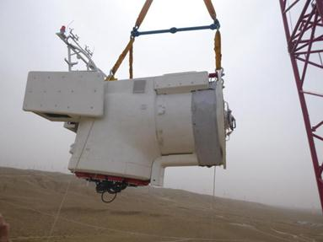

图5.16 吊具与风轮锁定法兰连接示意图

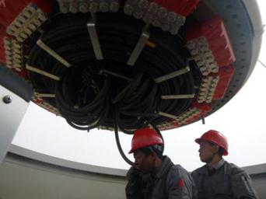

3.将主机完全落下（如图5.18），但吊机还要负荷1/2机舱的重量，将所有螺栓拧紧，螺栓紧固工艺：要求用液压拉伸器分两次紧固螺栓(第一次拉伸到275kN，第二次拉伸到550kN)，达到螺栓规定的预紧力550kN后卸掉吊机载荷，最后采用拉伸器用规定预紧力550kN检验所有螺栓。

**注意**：螺栓用拉伸器施加预紧力必须采用十字交叉对称拉伸。

4.安装人员进入主机顶部卸下吊具、吊带，做好防水密封处理，拆卸引导绳。降下引导绳前，必须保证塔筒附近无人逗留，确保安全。

图5.17 主机与塔筒对接

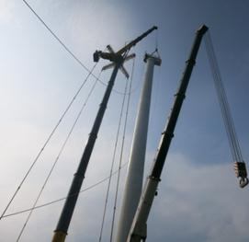

图5.18 主机吊装下落完成

## **6叶轮吊装**

### **6.1概述**

叶轮系统吸收风中的动能并转换成风轮的旋转机械能，传递给传动系统，并根据风速大小可以实现三个桨叶电动独立变桨，使得整机可以在很广风速范围内有很高的风能利用率，风速小于额定风速时，风能利用率最高，风速大于额定风速时，叶轮顺桨，保持额定功率。

### **6.2整流罩和轮毂前端盖板安装**

整流罩是由玻璃钢外壳、金属支架等组成的，安装在风力发电机轮毂的最前端，当风机运行时，随轮毂一起转动，在叶轮吊装前需安装整流罩。

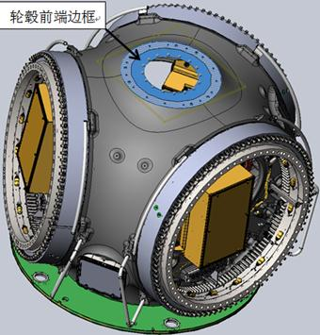

1. 涂抹密封胶。

清洁轮毂与前端边框配合面，并在轮毂与轮毂前端边框配合面处涂抹硅酮密封胶。

2. 轮毂前端边框放置对准安装孔位。

将轮毂前端边框放置在轮毂上的安装位置处，对准15个M24的安装孔位,如图6.1。

3. 轮毂前端边框、整流罩下部安装。

起吊整流罩下部，使整流罩下部移动至轮毂上方约20cm，见图6.2。

将整流罩、轮毂前端边框与轮毂用6个M36×90螺栓、大垫圈36和15个M24×60螺栓、平垫圈24紧固，见图6.3。M36螺栓紧固力矩值为2446Nm，螺栓涂螺纹紧固胶；M24螺栓紧固力矩值为705Nm，螺栓涂螺纹紧固胶，安装完后，用记号笔对所有螺栓螺母画防松标记。

图6.1 轮毂前端边框安装

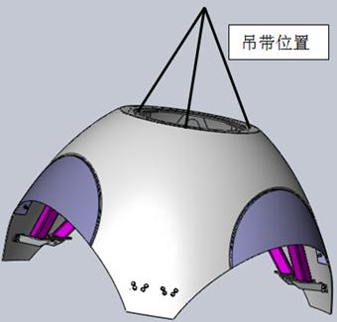

图6.2 整流罩下部安装

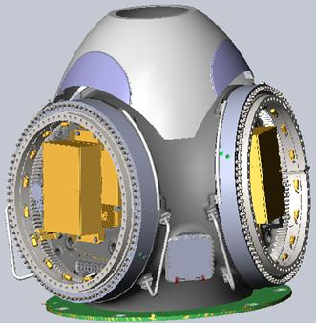

图6.3 整流罩下部固定

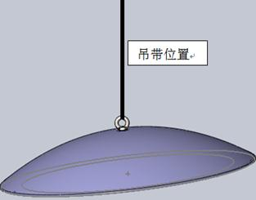  
图6.4 吊整流罩上盖

1. 整流罩上盖安装

起吊整流罩上盖与整流罩下部对接。见图6.4起吊整流罩上盖。

调整整流罩上盖的角度，使整流罩上盖的螺栓孔和整流罩下部的安装孔对齐，用15个M16×55的螺栓将整流罩上盖固定，如图6.5、图6.6。

M16螺栓紧固力矩值为210Nm，螺栓涂螺纹紧固胶，安装完后，用记号笔对所有螺栓螺母画防松标记。

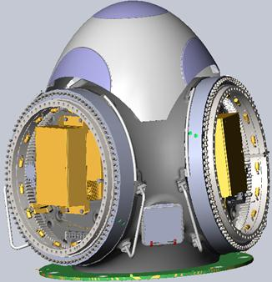

图6.5 整流罩安装

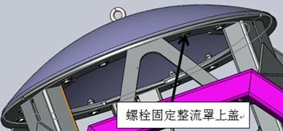

图6.6 整流罩上盖固定

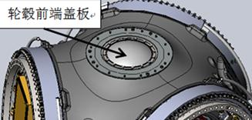

1. 轮毂前端盖板安装。

将轮毂前端盖板凸面朝外，用10个六角头螺栓M10×25和10个大垫圈10固定。见图6.7。

轮毂前端边框与盖板配合处涂抹硅酮密封胶，M10螺栓紧固力矩值35Nm，螺栓涂螺纹紧固胶，安装完后，用记号笔对所有螺栓螺母划防松标记，如图6.8所示。

图6.7 轮毂前端盖板安装



图6.8 整流罩安装完成

### **6.3叶轮组装**

1.清除叶片上的污迹及油污，打磨掉叶片法兰上的毛刺，清理法兰面，调整叶片螺栓到叶片法兰面的距离为大约363mm，将螺栓旋转到底，在叶片法兰盘上外侧涂抹耐候密封胶。

2.用一台带双吊钩的吊机，利用主机吊梁、扁平吊带固定叶片，然后分别挂在吊车两个吊钩上，两个人扶住叶根部位，保证叶片处于平稳状态，准备起吊叶片，如图6.9所示。叶片吊带绑定位置见如图6.10所示。

拆除叶片工装，更换叶片工装处的8根螺栓。用14mm内六角扳手将所有叶片螺栓旋转到底。注意叶片后缘零位标识位置（如图6.11所示），平稳移动吊机，使叶片靠近轮毂系统。

3.待叶片接近轮毂系统后，通过升降双吊钩中的一个实现叶片的转动，对好叶片与变桨轴承内圈的位置（保证基本同心），继续将叶片靠近轮毂系统，直至叶片安装的T型螺栓离变桨轴承10mm左右时，通过操作变桨操作箱使变桨轴承内圈转动（要求有发电机提供电源），将叶片后缘零位标识（叶片组装时，上部零位标识）与变桨轴承内圈零位孔对齐。

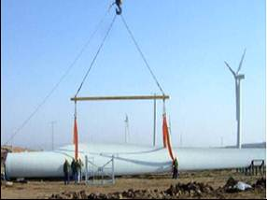

图6.9 叶片采用吊梁单个吊车起吊

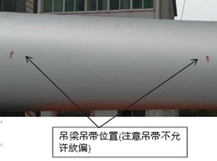

图6.10 吊带位置

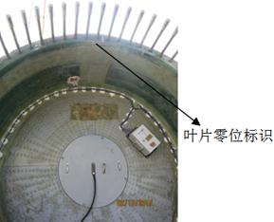

图6.11 叶片零位

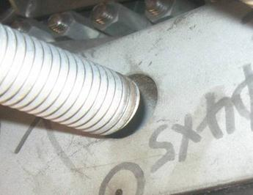

4.将叶片零位对好后，缓慢将叶片插入变桨轴承内圈上（如图6.12所示），保证T型螺栓的螺纹不受损坏，旋入螺母。

5.手动拧紧所有的螺母，用吊带将叶片托住；最后通过手动变桨装置使叶片转动，并使用液压拉伸器分三次对称紧固叶片螺栓，打到规定的拉伸力500KN（第一次打到300kN,第二次打到400kN，第三次打到500kN），最后用拉伸器以500kN预拉力值检查所有螺栓。注意图6.13所示位置，紧固该区域的螺栓时，要变桨，变桨时叶片不能挂吊带。安装完成后用一台辅吊机将叶片托住以免轮毂倾斜。

6.依照上述要求安装另外两片叶片，安装完后，用记号笔对所有叶片螺栓螺母划防松标记。

**注意：吊叶片使用扁平吊带，严禁使用圆形吊带来吊叶片。**

图6.12 叶片螺栓与变桨轴承对接

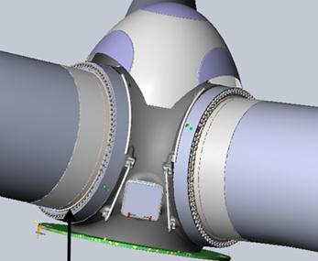

图6.13 图示位置叶片螺栓紧固需变桨

### **6.4叶轮吊装**

2、将主机与轮毂连接双头螺柱M36×621、M36×260及螺母M36、垫圈36用吊篮单独起吊到主机顶部，并放置平稳。待叶轮与主机对接后，再将螺栓转至轮毂内。

1、检查叶片是否有污垢，如有将其清理干净。利用轴控箱把叶片调整到顺桨的位置，用叶片锁定装置把叶片锁定，防止其转动，如图：6.14。

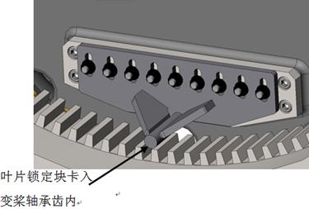

图6.14 叶片锁紧

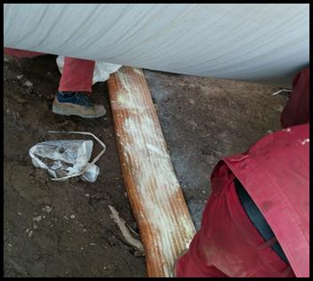

3、用吊带加卸扣固定在轮毂上，然后将吊带挂到主吊机的吊钩上；将一条扁平吊带固定到朝下的叶片的叶尖处，再将吊带连接到辅吊机吊钩上，如图6.16所示（为防止叶轮吊装过程中叶片滑动，在扁平吊带与叶片接触面涂抹适量松香，如图6.15。或吊带与叶片接触面加棉被防滑）。

4、将引导绳穿过叶尖保护罩的安装孔，引导绳的长度至少大于轮毂高度+叶片长度+10米，将叶尖吊装保护罩套入叶尖。由于吊装完之后要卸下，所以切勿用力过大。同时，也要安装好引导绳，以便在叶轮安装完成后可以从地面轻易地将其卸掉，如图6.17。

5、在卸掉工装螺栓之前，将主辅吊机起吊拉起直到将吊带拉直绷紧。从轮毂运输支架上卸掉螺栓，并集中存放，待返回给厂商。

6、叶轮平稳起吊至一人高度时停稳，清理安装法兰面及螺纹孔。

图6.15 叶轮吊带打松香

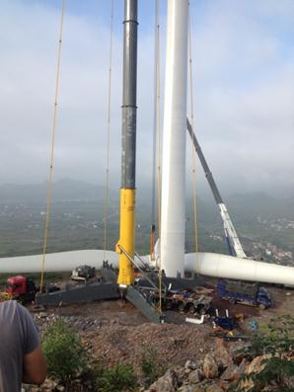

图6.16 叶轮水平起吊

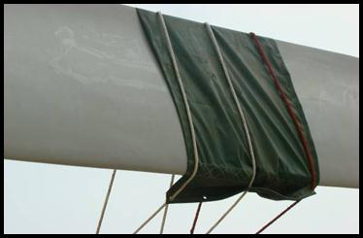

图6.17 叶片牵引图

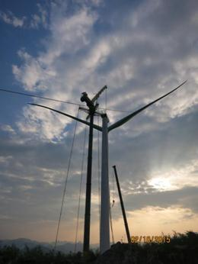

7、起吊叶轮，到一定高度后，吊挂于轮毂处的吊带继续起升，而吊挂于叶片上的吊带缓慢下降，整个过程要保持叶片离开地面。同时，引导绳操作人员保持叶轮方向，使其不随风向改变而出现晃动。待叶轮系统吊至直立位置时，卸掉辅助吊机的吊带，撤离辅助吊机，如图6.18所示。

8、起吊叶轮系统至主机高度后，主机中的安装人员通过对讲机与吊车保持联系，指挥吊车缓缓平移（如图6.19），引导绳配合吊车，叶轮起吊至主机齿轮箱法兰面的安装位置。

**注意：叶轮靠近主机时，增加叶轮和主机对接法兰面的距离确认，保证贴近主机过程中高度不能有大的变化，并控制好风绳，风轮移动过程中保持两配合法兰面始终处于平行位置，避免叶轮靠近时叶轮法兰碰撞齿轮箱端部油管。**

图6.18 叶轮垂直起吊示意图

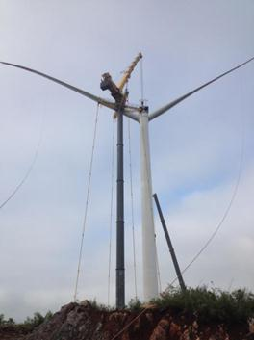

9、待叶轮和主机对接法兰基本贴合时再进一步调整高度和位置，风轮锁定法兰上的定位销孔和主机法兰上的定位销孔对正时，将两个风轮定位销插入主机锁定法兰上的Ф80孔内，再用M64螺母固定定位销将叶轮与主机锁住，如图6.20所示。此过程吊机必须保持约86t的力不卸力，待轮毂与主机连接螺栓按规定拉伸力拉伸完成后再卸力。

**注意：风轮锁定盘和风轮锁定法兰之间应留有足够间隙，且M64螺母带上后应给风轮一定的调整空间，避免安装风轮螺栓时卡住风轮定位销。**

图6.19 叶轮靠近主机

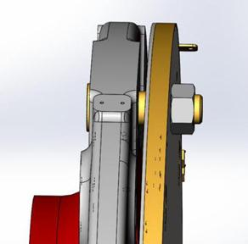

图6.20定位销插入风轮锁定法兰和锁定盘

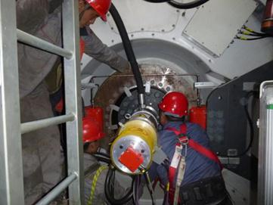

9、吊车停止（86t的力不卸力），安装人员从机舱顶部平台爬进轮毂内进行叶轮与主机的对接。

10、操作人员进入机舱内转动高速轴制动盘，轮毂法兰面Ф39孔对准主机法兰面M36螺栓孔，使叶轮与主机连接螺栓M36全部旋进螺栓孔。盘车过程如图6.21。注意此过程吊车不要卸力（约86t），否则盘车困难。

11、将双头螺柱M36×621、M36×260拧入主机法兰面螺纹孔中，拧到位后退半圈（1/2圈），然后通过交叉对称旋紧圆螺母M36使轮毂系统与主机连接到位，如图6.22。

12、保持吊车起吊高度不变，用液压拉伸器将连接螺栓预紧，交叉对称先预紧至287 kN，后预紧至574 kN，最后用574 kN校一遍，拉伸完成后吊车卸力，如图6.23。

图6.21 盘车对孔

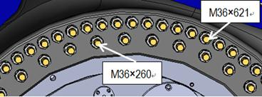

图6.22 螺柱M36拧入主轴轴承

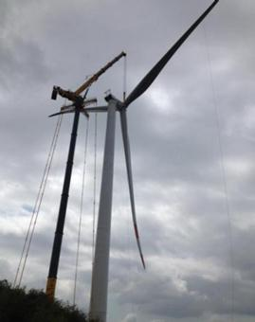

13、移走主吊机，卸下吊具，松开叶片锁定装置，去掉风轮安装时的工装销，转动叶轮直到叶片指向地面，引导绳和叶尖吊装保护罩便从叶片上坠落下来。如果没有立即落下，小心仔细地拉动引导绳。

14、将轮毂上叶片防雷电缆与主机连接起来。

15、将主机与轮毂通讯的电缆连接起来。

16、叶轮系统吊装完成之后，清理叶轮、机舱的杂物，主机和轮毂上安装吊具的工装孔用相应规格的螺栓封堵。

17、叶轮与主机连接螺栓最终紧固后，用有色笔在螺栓、螺母、垫圈上划出连续明显的防松标示线。

18、吊装完成后，利用吊装用发电机或者自购发电机强制机舱液压站润滑系统工作半个小时，保证传动链润滑良好。

图6.23 叶轮与主机连接

## **6.5变桨轴承及变桨减速机小齿轮齿面润滑**

喷涂齿面润滑脂VOLER COMPOUND SPRAY 2000E。

1）清洁变桨轴承齿面、变桨减速机小齿轮齿面，使其干净、干燥、没有油污、灰尘和其他的防锈油等涂层；

2）充分摇均匀VOLER COMPOUND SPRAY 2000 E；

3）变桨轴承齿面（包括变桨减速机小齿轮齿面）均匀喷涂VOLER COMPOUND SPRAY 2000E，喷涂厚度为0.1mm-0.15mm，分三次喷涂，VOLER COMPOUND SPRAY 2000E干燥后再进行下一次喷涂，使其均匀覆盖摩擦接触面；

4）用无纤维抹布清理多余及散落的油脂，工作结束后带离风机。变桨减速机小齿轮齿面及变桨轴承齿面润滑效果见图6.21。齿面润滑脂型号为VOLER COMPOUND SPRAY 2000E。

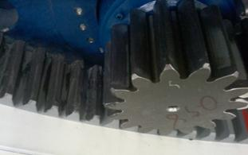

图6.21变桨轴承及变桨减速机小齿轮齿面润滑

# 7电气安装

## **7.1概述**

MySE3.0MW风力发电机组现场电气安装概括来说就是完成主机设备与塔基设备之间以及辅助系统与主系统之间的电气（含通讯）连接。现场电气安装的内容及流程如图7.1所示。

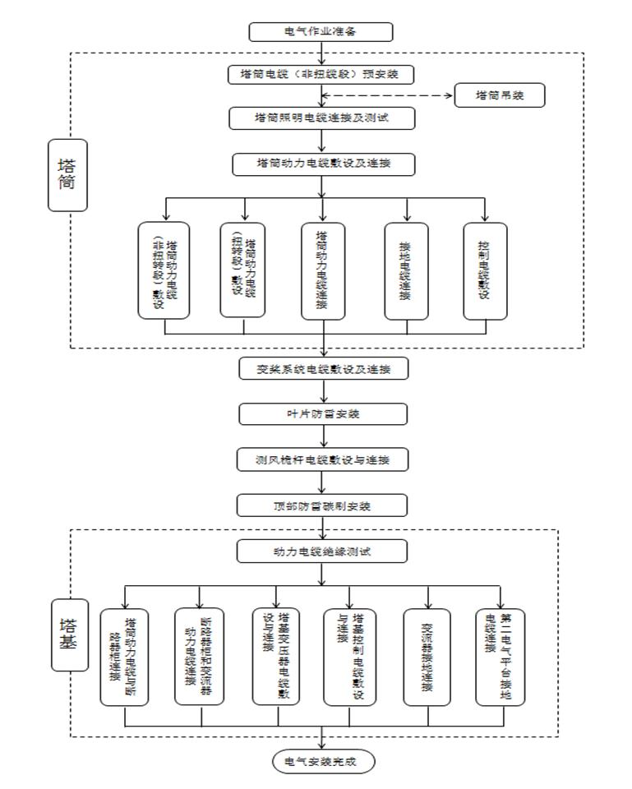

图6.1 电气安装内容及流程

图7.1 现场作业流程图

## **7.2安装准备**

### **7.2.1物料准备**

检查、确认安装所需的主辅物料（电缆、连接端子、热缩套管、扎带等）应齐备且正确无误。

### **7.2.2工具准备**

现场电气安装需用到的主要工具见表7.1。

表7.1 工具清单

|  |  |  |  |  |
| --- | --- | --- | --- | --- |
| **序号** | **名称** | **规格** | **数量** | **备注** |
| 1 | 棘轮式手动电缆钳 | 35mm2-300mm2 | 1把 | 电缆裁剪 |
| 2 | 皮尺 | 30m | 1卷 | 电缆长度测量 |
| 3 | 卷尺 | 3m | 1卷 | 安装尺寸测量 |
| 4 | 棘轮扳手 |  | 1套 | 螺栓紧固 |
| 5 | 活动扳手 | 12＇＇ | 2把 | 电缆夹拆装 |
| 6 | 液压压线钳 |  | 1把 | 压接大电流线耳 |
| 7 | 热风枪 |  | 1把 |  |
| 8 | 电工刀 |  | 1把 |  |
| 9 | 十字、一字螺丝刀 | 3-5mm | 1套 |  |
| 10 | 斜口钳 |  | 2把 |  |
| 11 | 尖嘴钳 |  | 1把 |  |
| 12 | 剥线钳 |  | 1把 |  |
| 13 | 摇表（兆欧表） | 1000V | 1只 |  |

### **7.2.3人员准备**

现场电气安装需熟练电气安装人员5~6名。

### **7.2.4资料准备**

现场电气安装开始前应准备好以下文件资料，安装人员应阅读、熟悉本手册。

1. 《MySE3.0-135风力发电机组塔筒布线图》
2. 《MySE3.0-135风力发电机组塔筒照明原理图》
3. 《MySE3.0-135风力发电机组现场接线图》
4. 《MySE3.0-135风力发电机组现场安装手册》

## **7.3塔筒电缆预安装**

|  |
| --- |
| **注意：**  **塔筒电缆预安装必须在塔筒吊装之前完成。** |

塔筒内的电缆有20根1×240动力电缆（含2根接地电缆）、1根3×50＋2×25（或5G50）供电电缆、1根光缆、1根12×1.0安全连电缆、1根照明供电电缆（5G2.5）。其中1×240动力电缆和3×50＋2×25（或5G50）供电电缆分两段安装，即分扭转段和非扭转段，两段电缆在扭缆平台处对接。12×1.0安全电缆和光缆不分段即整体安装。在塔筒吊装前，应先将非扭转段电缆预先安装在第三节塔筒内。

### **7.3.1塔筒电缆裁剪**

根据该项目塔筒电缆的安装方式和连接位置计算出各段电缆的长度（见表7.2）、经现场比对后裁剪好电缆，并对电缆做相应的标识。

表7.2 塔筒电缆表

|  |  |  |  |  |  |  |
| --- | --- | --- | --- | --- | --- | --- |
| **序号** | **电缆定义** | **规格（mm2）** | **单根长度（m）** | **根数** | **总长(m)** | **备注** |
| 1 | 动力电缆 | 1×240（抗扭） | 15 | 18 | 270 | 扭转段：  机舱到扭缆平台（车间已完成） |
| 2 | 接地电缆 | 1×240（抗扭） | 16 | 2 | 32 |
| 3 | 机舱供电电缆 | 3×50＋2×25（抗扭）（或5G50） | 16 | 1 | 16 |
| 4 | 动力电缆 | 1×240 | 78 | 18 | 1368 | 非扭转段：  扭缆平台到电气上平台 |
| 5 | 机舱供电电缆 | 3×50＋2×25  （或5G50） | 83 | 1 | 83 |
| 6 | 接地电缆 | 1×240 | 83 | 2 | 166 | 非扭转段：  扭缆平台到塔基接地环 |
| 7 | 安全连电缆 | 12×1.0(抗扭) | 105 | 1 | 105 | 从机舱到塔基柜 |
| 8 | 光缆 | 光缆/110米/东捷 | 110 | 1 | 110 |
| 9 | 动力电缆 | 1×240 | 6 | 18 | 108 | 断路器柜和变频器连接 |
| 10 | 塔筒照明供电电缆 | 5G2.5 | 12 | 1 | 12 | 塔基柜到照明接线盒 |

### **7.3.2塔筒电缆绝缘测试**

电缆预安装前，须对裁剪好的电缆进行绝缘性能测试，0.6/1kV及以下低压电缆线间和线对地间绝缘电阻值应大于10ΜΩ。**电缆测试合格后，应立即用电缆保护套或塑料带对电缆端头进行保护。**

### **7.3.3塔筒电缆（非扭转段）预安装**

|  |
| --- |
| **注意：**  **1、铺设电缆时，确保塔筒内全部的电缆夹完全打开。**  **2、电缆安装要严格按照电缆排布图进行排布。**  **3、电缆弯曲顶端不应超出塔筒法兰平面，整个操作过程中不得损伤电缆。** |

在吊装塔筒前，须将表7.2中的第4～6项的电缆预安装在第四节塔筒内，并严格按照电缆排布图（图7.2）的规定进行排布。

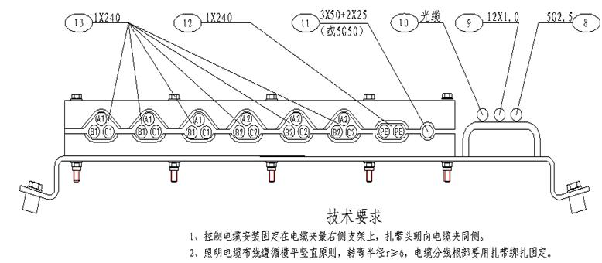

图7.2 电缆夹上电缆排布图

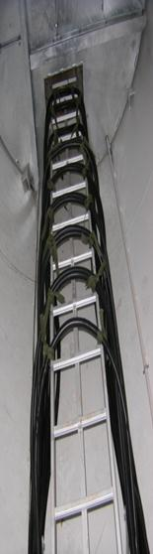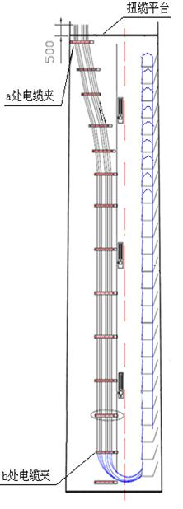

1. 将电缆一端放置在第四节塔筒扭揽平台下方（图7.3）a处电缆夹上，电缆伸出扭揽平台离马鞍下方第一个电缆夹高度差为450mm。
2. 按图7.2电缆排布顺序将a处电缆夹上的电缆固定牢靠。
3. 依次理顺所有电缆到对应夹位上，按照a处电缆夹安装的方法依次将电缆夹固定牢靠，直至安装完b处电缆夹。
4. 将b处以下没有固定的动力电缆逐根绕回爬梯，电缆弯曲的最下端不应露出塔筒法兰平面，如垂下电缆长度超过法兰平面，需将电缆二次绕回爬梯并绑扎。
5. 将电缆按组（每个电缆夹位上的电缆为一组）分别沿爬梯立杆依次用麻绳进行绑扎，每组电缆应在每绑扎点至少绑扎2次。
6. 吊装时确认电缆不超过塔筒下法兰面。
7. 整个敷设固定绑扎过程中不能损伤电缆。

图7.3 塔筒电缆预安装

### **7.3.4塔筒照明系统的连接与测试**

|  |
| --- |
| **注意：**  **吊装完成后，可首先连接好各节塔筒之间的照明电缆，并测试。合格后，可为后续的安装等各种塔筒内的工作提供照明条件。** |

确认各节塔筒内的照明灯具、开关、插座、接线盒及其连接线已经由塔筒厂家或在塔筒电缆预装前安装好。

吊装完成后，将用于连接上下节塔筒照明供电的电缆的绑扎解除，按塔筒布线图的敷设路径预留合适长度后将该电缆连接到另一节塔筒对应的接线盒，具体接线方式按塔筒照明原理图。

在塔筒照明连线完成后，对照明系统进行绝缘测试和通电前检查，要求线间及线与地间的绝缘电阻值应不小于0.5 MΩ。检测合格后，接通临时电源，分别测试照明灯、插座、开关等的工作是否正常，并做好相关测试记录。

## **7.4塔筒电缆的敷设与连接**

### **7.4.1对预安装电缆的敷设**

主机吊装完成后，将已预安装的塔筒电缆从爬梯处逐组（每个电缆夹位上的电缆为一组）自下而上依次解除绑扎点，同时，安排人员在每层平台将电缆端头引向平台的电缆过线口，慢慢向下放，并逐组放至塔基。重复上述工作直至把所有的电缆放置完毕，确保整个过程不损伤电缆。

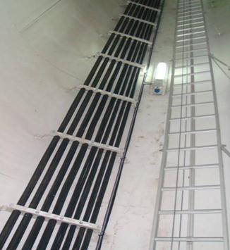

1、将电缆自上而下逐组理顺，排布在电缆夹正确位置，并自上至下依次压紧电缆夹，拧紧固定螺钉，固定完所有的电缆夹。

2、要求电缆顺直，电缆位置无紊乱，交叉等，保证每个电缆夹对应位置上的电缆为同一根电缆。参见图7.4。

图7.4塔筒电缆敷设效果图

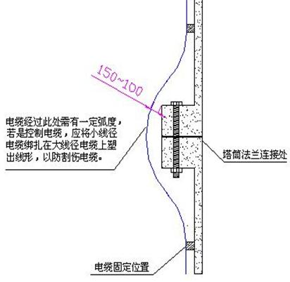

1. 为避免塔筒法兰处的电缆与法兰碰触，此处电缆要留约150mm余量并塑出一定的弧形。
2. 塔筒法兰处上下两电缆夹间的动力电缆均匀绑扎1处，控制电缆均匀绑扎6处。参见图7.5。

图7.5塔筒法兰处电缆敷设图

### **7.4.2扭缆及控制电缆敷设**

7.4.2.1在偏航平台上，将事先盘在偏航扭缆支架上的电缆逐一下放，先放最上层的电缆，再放下层电缆。即先后顺序为：3×50＋2×25（或5G50）、1×240（黄绿色标记）、1×240（红色标记）、1×240（绿色标记）、1×240（黄色标记）、12×1.0安全链电缆，光缆。

电缆沿第四塔筒内的电缆环、电缆固定管（含电缆包衣）至马鞍架路径敷设。

必要时可调整电缆网套的位置，注意理顺电缆束。

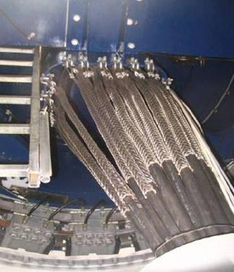

1、用卸扣将电缆网套固定在电缆支撑上，注意电缆支撑受力分布均匀。参见图7.6。

2、安全链电缆和光缆用扎带绑扎固定在电缆支撑上。

3、电缆固定时理清电缆顺序，避免电缆交叉。

4、电缆放线完成后，检查卸扣的固定是否牢靠，将防松插销插到位，并掰开插销头。

图7.6 动力扭缆偏航悬挂固定示意图

7.4.2.2电缆环上电缆的固定原则：尽量将大外径电缆（包括机舱供电电缆）绑扎在电缆环上，其他不能绑扎到电缆环上的电缆放置在电缆环内，光缆和安全链电缆从电缆束的中心穿过。

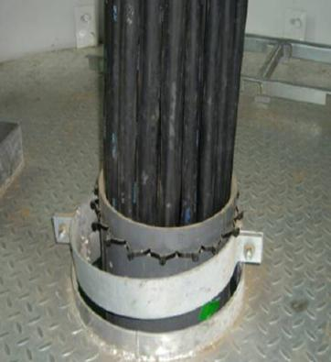

1、电缆穿过平台上部电缆环1，用扎带穿过相邻的两个孔将电缆绑扎在电缆环上，连续绑扎所有电缆，电缆整齐排布，避免电缆扭曲交叉，扎带头朝向一致。

2、其他不能绑扎到电缆环上的电缆放置在电缆环内。

3、绑扎完电缆后，剪掉扎带头。参见图7.7。

图7.7电缆环1上电缆固定

7.4.2.3 工字梁处电缆固定管

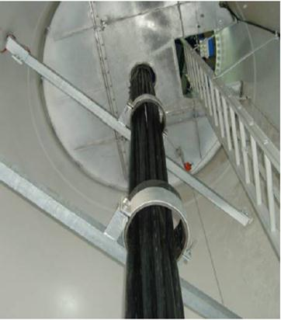

1、电缆环绑扎电缆完毕后，检查工字梁处两个电缆固定管的管端是否均已倒角，未倒角的电缆固定管存在磨损、割伤电缆的风险，必须整改好才可以使用。

2、检查工字梁的安装情况，必要时需要做紧固处理。参见图7.8。

图7.8 工字梁处电缆固定管

7.4.2.4 电缆防护包衣安装

1、电缆防护包衣安装在工字梁下端的电缆固定管处。

2、安装时，将电缆防护包衣掰开，把电缆逐根放入电缆防护包衣内，整理好电缆，用扎带穿过相邻的两个孔将电缆绑扎在电缆环上，连续绑扎所有电缆，电缆整齐排布，避免电缆扭曲交叉，扎带头朝向一致。

3、其他不能绑扎到电缆包衣上的电缆放置在电缆包衣内。

4、电缆要垂直安装，即电缆包衣、电缆环1上绑扎的同根电缆安装后是垂直的。参见图7.9。

5、绑扎完电缆后，剪掉扎带头。

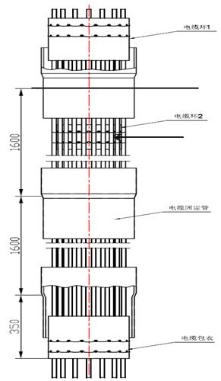

图7.9 电缆防护包衣安装

7.4.2.5 马鞍处电缆敷设

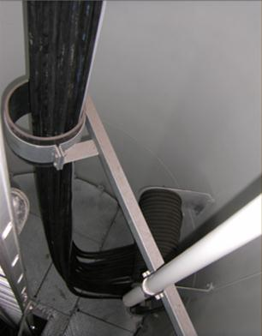

1、在扭缆平台上方，电缆呈U形弯转后绕过马鞍架。电缆U形弯最低处距离平台200～400mm（以300mm为基准值），参见图7.10。

2、电缆在马鞍上的排布和在电缆夹上固定时，应注意电缆上的标识相序和电缆排布顺序。

图7.10马鞍处电缆敷设

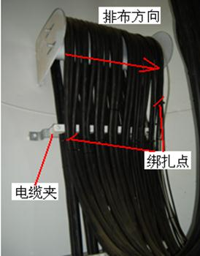

马 鞍

1、电缆理顺，分组绑扎好并按图示方向排布，从左到右依次是：

240mm2-A1\B1\C1、C1\B1\A1、A1\B1\C1，

240mm2-A2\B2\C2、C2\B2\A2、A2\B2\C2，

240mm2-PE\PE、3×50＋2×25mm2（或5G50mm2）、12×1.0安全链电缆、光缆。

2、电缆按图7.2电缆夹上电缆排布图的顺序分组放入电缆夹的对应夹位，紧固好电缆夹。参考图7.11。

图7.11马鞍处电缆排布

### **7.4.3控制电缆敷设**

安全连电缆和光缆在塔筒内自上而下敷设，连同照明电缆理顺后在每个电缆支架上用扎带交叉绑扎固定。

## **7.5电缆对接**

当所有的动力电缆，供电电缆等都敷设完成后，即可在扭缆平台处进行电缆对接。

### **7.5.1材料准备**

电缆对接所需物料见表7.3。

表7.3塔筒电缆防水热缩对接物料清单

|  |  |  |  |  |
| --- | --- | --- | --- | --- |
| **序号** | **名称** | **规格型号** | **数量** | **备注** |
| 1 | 对接管 | GT240 | 20个 | 用于1×240电缆 |
| 2 | 对接管 | GT50 | 5个 | 用于5G50电缆 |
| 3 | 对接管 | GT50 | 3个 | 用于3×50＋2×25电缆 |
| 对接管 | GT25 | 2个 |
| 4 | 热缩管（黑） | Φ18 | 1.5m | 用于3×50＋2×25（或5G50）电缆 |
| 5 | 热缩管（黑） | Φ40 | 11m | 用于1×240电缆 |
| 6 | 热缩管（黑） | Φ50 | 0.5m | 用于3×50＋2×25（或5G50）电缆 |
| 7 | 防水密封胶 | 2mm×30mm×360mm | 40片 | 每处对接处约2片 |

### **7.5.2检查电缆**

电缆对接前，应确保电缆两端必须干净且干燥，如有必要，用干净抹布或刷子将电缆头清理干净。

1）检查整理电缆，注意电缆出现要求相同转接柜的电缆固定在同一电缆夹位上。

2）准备好工具（剪线钳、压线钳、电工刀、热风枪），裁剪热缩管：200mm和300mm长的Φ40热缩管各20个，200mm和300mm长的Φ18热缩管各5个，300mm长的Φ50热缩管1个。

3）用电工刀分层剥除待对接电缆端头的护套层和绝缘层，注意不得割伤导体铜丝（环切绝缘时不要切透，用手撕下）。

### **7.5.3套热缩管**

对接前先要套上2只热缩管。1×240电缆套入Φ40的热缩管，3×50＋2×25（5G50）电缆套入Φ50的热缩管，再套入300mm 长的，最后套入200mm长的Φ18热缩套管。

### **7.5.4电缆对接**

电缆对接应相序对应、不交叉。连接时用液压钳夹着对接管的一端，中间靠外，然后将一侧电缆的铜导体插入对接管，然后用液压钳压紧，连续压2道（GT50）或3道（GT240）。完成后，按以上方法再压接另一端。参见图7.12。

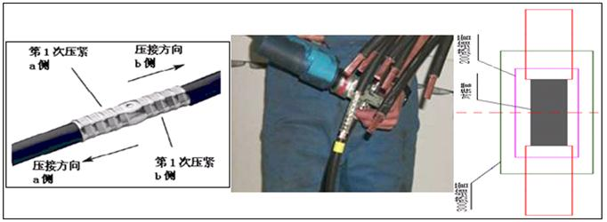

图7.12电缆对接

### **7.5.5密封防水处理**

用防水密封胶将电缆对接接处填充满（防水密封胶外圆与电缆护套外圆齐平），将200mm长热缩管移至其中心与对接管的中心重合，用热风枪将热缩管烤制热缩，注意从中间往两端吹烤，让热缩管受热均匀，防止中间形成气泡，再同样方法处理300mm长热缩管。参见图7.13。

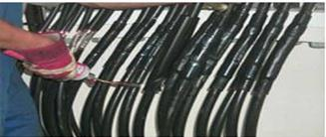

图7.13 电缆密封、整理

### **7.5.6整理电缆**

所有电缆对接完成，并密封热缩后再进行一次排列整理。用扎带分组、分类捆扎固定。

## **7.6接地电缆的安装**

### **7.6.1接地电缆安装物料明细见表7.4和表7.5**

表7.4 塔筒内接地安装物料清单

|  |  |  |  |  |  |  |
| --- | --- | --- | --- | --- | --- | --- |
| 序号 | 项目 | 型号(m2) | 长度(m) | 连接螺栓组 | | 备注 |
| 1 | 第一平台与塔内接地环连接 | 1×95 | 2×6m | 线耳DT95-12  M10×25  弹簧垫圈10  2个平垫圈10  螺母M10 | 2组 | 现场连接线耳 |
| 2 | 第二平台与塔内接地环连接 | 1×240 | 1×9.5m | 线耳DT240-12  螺栓M10×25  弹簧垫圈10  2个平垫圈10  螺母M10 | 1组 |
| 3 | 变频器与塔内接地环连接 | 1×240 | 2×6m | 线耳DT240-12  螺栓M10×25  弹簧垫圈10  2个平垫圈10  螺母M10 | 2组 |
| 4 | 基础环与塔内接地环 | 1×95 | 3×2m | 线耳DT95-16  螺栓M16×25  弹簧垫圈16  2个平垫圈16  螺母M16 | 3组 |
| 5 | 机舱与塔内接地环连接 | 1×240 | 2×78 | 线耳DT240-12  螺栓M10×25  弹簧垫圈10  2个平垫圈10  螺母M10 | 2组 |
| 6 | 各节塔筒之间的接地连接 | 1×50 | 12×0.2m | 线耳DT50-16  M16×25  弹簧垫圈16  平垫圈16 | 24组 | 塔筒厂家提供 |

表7.5 塔筒内接地安装辅料清单

|  |  |  |  |  |
| --- | --- | --- | --- | --- |
| 序号 | 名称 | 规格型号 | 长度(m) | 用途 |
| 1 | 热缩套管（黄绿） | Φ40 | 7m | 用于1×240电缆 |
| 2 | 热缩套管（黄绿） | Φ30 | 3m | 用于1×95电缆 |
| 3 | 热缩套管（黄绿） | Φ18 | 5m | 用于1×50电缆 |
| 4 | 防水密封胶 | 2mm×30mm×360mm | 8片 | 每处线耳压接处1片 |

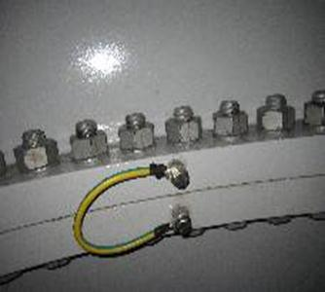

图7.14 塔筒跨接电缆安装

在上下塔筒法兰处用3条1×50黄绿电缆进行接地跨接（参见图7.14），连接位置沿法兰内圆呈120°均布，电缆长度约0.2m。连接前须清洁压接面，保证可靠的电气连接，连接后作防腐处理。

### **7.6.2机舱接地电缆与塔基接地环的连接**

将2根1×240机舱接地电缆从第一平台过线孔穿过后与塔内接地环连接。参见图7.15。

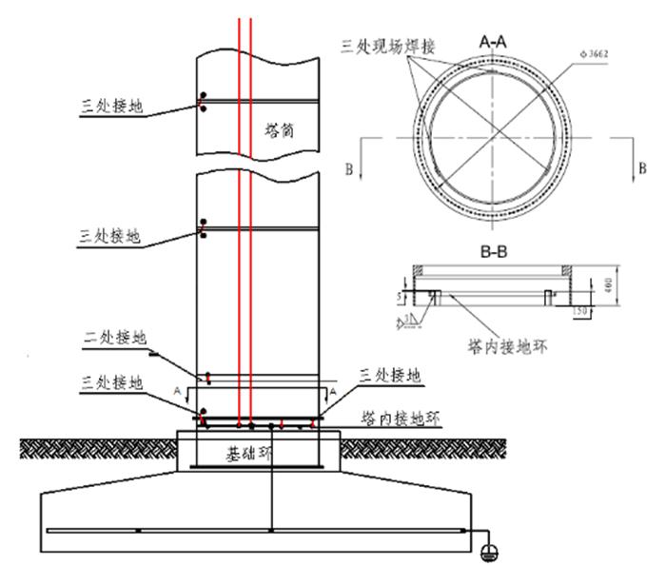

图7.15塔基接地示意

### **7.6.3接地安装现场注意事项**

1. 接线前，需撕掉接线柱端面保护膜，并清理干净，要求接触表面光洁、平滑，无油污等，保持良好的导电性。
2. 接地扁钢焊接前，清理焊接端面，要求接触表面光洁、平滑，无油污锈蚀等，保持良好的导电性。
3. 接地电缆的敷设应平直，整齐，尽量做到距离最短，连接牢靠，保证可靠接地。
4. 所有接地线的接地连接处均刷红丹，涂银粉漆防腐处理。

### **7.6.4电缆终端头的制作要求**

线耳压接时应按图6.16所示方向依次压2道（DT95、DT50）或3道（DT240）。线耳压接完成后，应将压接毛刺打磨干净，穿入2个100mm相应规格的热缩管（注意对应的颜色），再用防水密封胶填充线耳圆管段至与电缆护套外圆齐平。将一个热缩管移至安装位置（见图7.16），热缩管应盖住填充的防水密封胶），用热风枪烤制热缩。吹烤热缩管时应从中间往两端吹，使热缩管受热均匀，防止中间形成气泡。同样方法完成第二层防护。

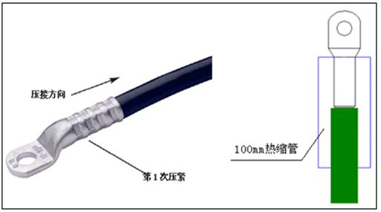

图7.16电缆头的制作

## **7.7轮毂系统电气连接**

|  |
| --- |
| **注意：**  **叶轮吊装完成后，进入轮毂作业前，须确认叶轮锁定缸插入主轴法兰定位孔。** |

**7.7.1变桨系统接入电缆的连接**

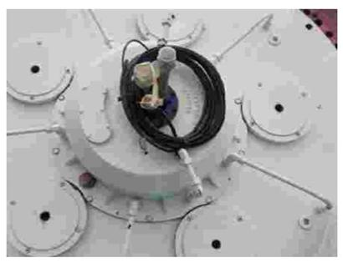

1、发运到现场时，接入变桨系统电缆固定在齿轮箱法兰面上（如图7.17）。

2、现场安装时，拆除固定管夹，沿轮毂内支架绑扎或直接引入的变桨系统轴控箱1进线处，连接到对应插座或接入对应端子，扣紧插座锁扣。

图7.17 滑环电缆盘扎图

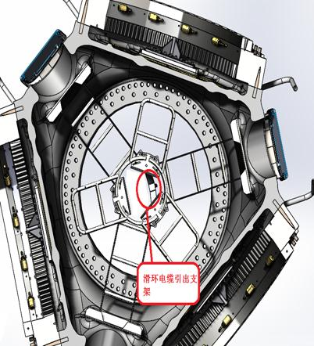

3、将连接电缆整理成束，应按电缆的粗细，使较细的电缆敷设在电缆束的上方。

4、电缆敷设路径为：沿滑环电缆印出支架敷设至侧面电缆支架，如图7.18。

图7.18 变桨系统接入电缆敷设路径1

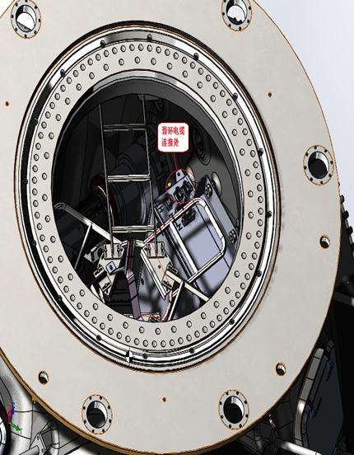

5、再沿扶梯敷设，与电控箱相应的插头连接。参见图7.19。连接关系见表7.6。

图7.19 变桨系统接入电缆敷设路径2

表7.6 变桨系统电缆接线

|  |  |  |  |  |  |  |
| --- | --- | --- | --- | --- | --- | --- |
| **序号** | **电缆号** | **电缆定义** | **电缆**  **规格(mm2)** | **长度(米)** | **连接**  **位置** | **柜体插头接入位置** |
| 1 | 210W1.1 | 400V电源 | 5G16 | —— | 轴控1 | N |
| 2 | 215W1.1 | 轮毂+24V信号 | 12×1.0 | —— | 轴控1 | O |
| 3 | 220W1.1 | CANBUS通讯线 | 4×1×0.22 | —— | 轴控1 | P |

**7.7.2叶片防雷装置安装**

|  |
| --- |
| **注意：**  **1、叶片防雷装置在叶片恢复到正顺桨位置后安装。**  **2、叶片锁定装置距变桨轴承齿顶距离不小于5mm，安装螺栓紧固并做好防松标记。**  **3、叶片调零后，检查叶片防雷装置的引弧电极与防雷环的间距是否满足要求，必要时调整。**  **4、安装时需要准备照明灯具（头灯或其它灯）。** |

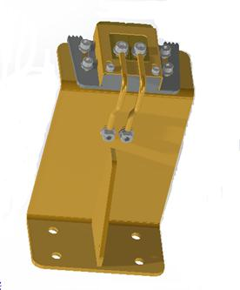

1、叶片防雷装置已经在车间完成总成装配，以及将叶片防雷装置反向安装在轮毂面上。现场只需将叶片防雷装置安装至调回正常状态。参见图7.20。

图7.20 叶片防雷装置图

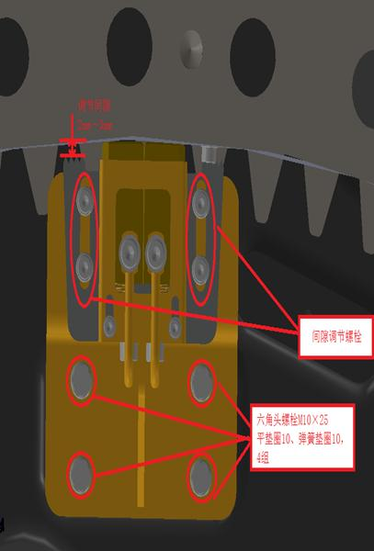

1. 用4组M10×25、平垫圈10、弹垫10将防雷碳刷装置固定在轮毂相应的位置上。
2. 用内六角扳手调节碳刷固定位置，保证碳刷引弧电极齿面和轮毂变桨轴承上叶片防雷弧形板间隙为2~3mm。参见图7.21。

图7.21 叶片防雷电缆

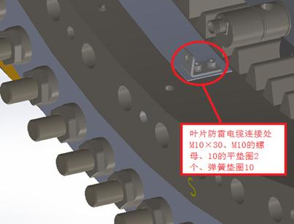

1. 将叶片防雷电缆和变桨轴承上防雷接线柱连接，如图7.22。

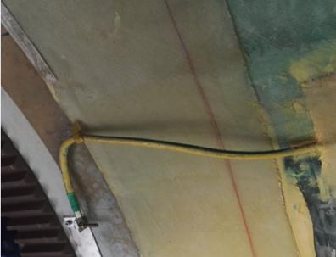

图7.22 叶片防雷电缆

## **7.8测风桅杆设备安装与接线**

|  |
| --- |
| **注意 ：**  **测风桅杆的安装必须在塔筒吊装之前完成。** |

### **7.8.1设备分布**

该部分完全暴露于室外，对防腐要求较高，对于桅杆支架、固定螺栓螺母及所安装部件都必须经过特殊防腐处理。其中设备在桅杆上的分布参见图7.23。

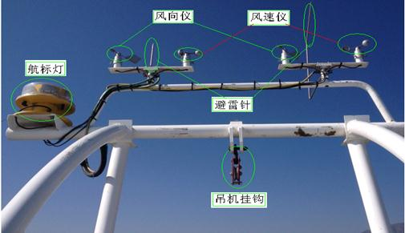

图7.23 测风桅杆总览图

### **7.8.2测风桅杆配置**

测风桅杆配置如表7.7。

表7.7 测风桅杆配置

|  |  |  |  |
| --- | --- | --- | --- |
| **部 件 名 称** | **类 型 规 格** | **数 量** | **备 注** |
| 航标灯 | LM001 | 1 |  |
| 风速仪 | INT10M | 2 |  |
| 风向仪 | INT30M | 2 |  |
| 避雷针 |  | 2 | 外协件 |
| 大气压力传感器 |  | 1 |  |
| 环境温度传感器 |  | 1 |  |

### **7.8.3测风桅杆电气接线**

机组吊装完成后，需要拆卸下机舱弯头顶部的吊装吊具，然后把测风桅杆上传感器的电缆和防雷接地电缆顺着**桅**杆敷设到机舱尾部开孔位置，穿过防水锁紧头及该孔，进入机舱，沿液压站机舱柜固定柱向下敷设，从机舱柜底部进线接入机舱控制柜相应的端子和机舱壁上的接地点。参见图7.24。

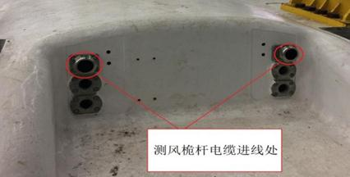

图7.24 测风桅杆电气进线位置

## **7.9塔基电气安装**

### **7.9.1塔基电气设备布置**

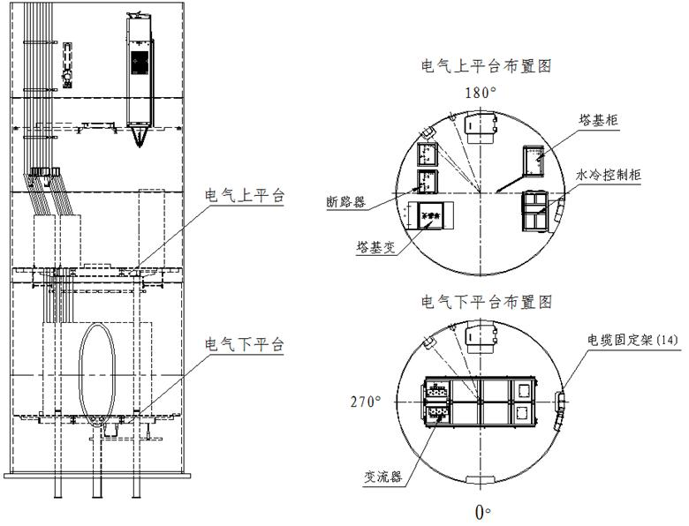

图7.25 塔基平台柜体布置图

MySE3.0MW系列机组在第一塔筒内布置了两层电气平台，变流器布置在第一电气平台，断路器柜2个、塔基控制柜1个、变频器水冷控制柜1个、塔基变压器1个则布置在第二电气平台。参见图7.25和表7.8。

表7.8 塔筒内柜体配置表

|  |  |  |  |
| --- | --- | --- | --- |
| 部件名称 | 规格型号 | 数量 | 放置位置 |
| 塔基控制柜 |  | 1台 | 第二电气平台 |
| 断路器柜 |  | 2台 | 第二电气平台 |
| 变流器水冷控制柜 |  | 1台 | 第二电气平台 |
| 塔基变压器 |  | 1台 | 第二电气平台 |
| 变流器 |  | 1台套 | 第一电气平台 |

**7.9.2塔基动力电缆安装**

7.9.2.1塔筒动力电缆绝缘测试

1. 对0.6/1kV及以下低压电缆线间和线对地间的绝缘电阻值：连接设备前的线路绝缘电阻应大于10 MΩ，连接设备后的回路绝缘电阻必须大于 0.5MΩ。
2. 1.8/3kV及以上的高压电缆线路或回路的交接试验，必须符合现行国家标准《电气装置安装工程电气设备交接试验标准》GB 50150的规定。
3. 通过动力电缆逐一对地方式，检查电缆与发电机的相序连接是否正确。

7.9.2.2塔筒动力电缆与断路器柜连接

1. 所有的塔筒动力电缆（除机舱接地电缆）从断路器柜上方进入后与断路器母排连接，参见图7.26和图7.27。
2. 发电机出线采取双绕组的方式，要求同一绕组的电缆接入同一个断路器柜内。

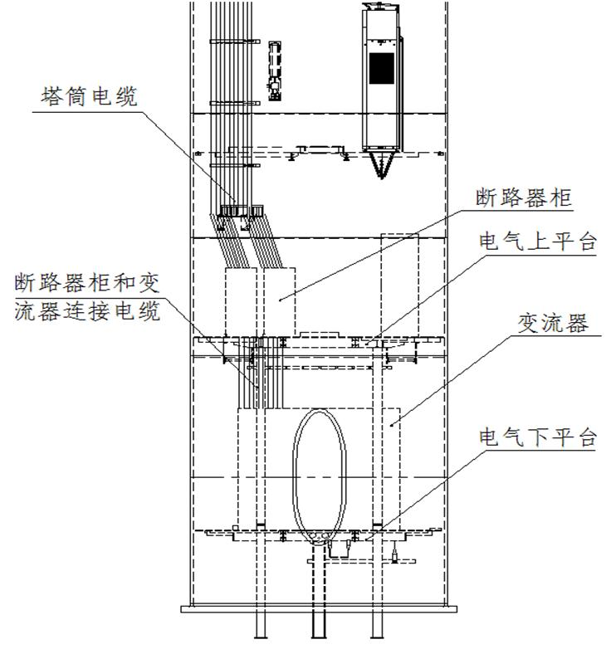

图7.26 塔筒动力电缆连接示意

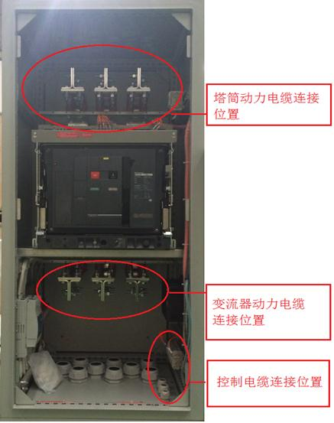

1、将动力电缆沿电缆槽内敷设进入断路器柜，先穿过相应的锁紧头。

2、电缆头的制作要求按“7.3.10.5”节，制作及连接顺序为由里至外，注意线耳和母排的连接位置。

3、将电缆与对应的母排连接，要求电缆不能出现扭曲的情况。

图7.27 断路器柜内布局

7.9.2.3 断路器柜与变流器动力电缆连接

1. 用动力电缆从断路器柜下方引出、再从变频器上方进入，两端分别与断路器柜出线母排和变流器进线母排连接。变流器是由两组1.5MW的变流器组合而成，所以需同一个断路器柜引出电缆进入同一个变流器箱体内，见图7.28。

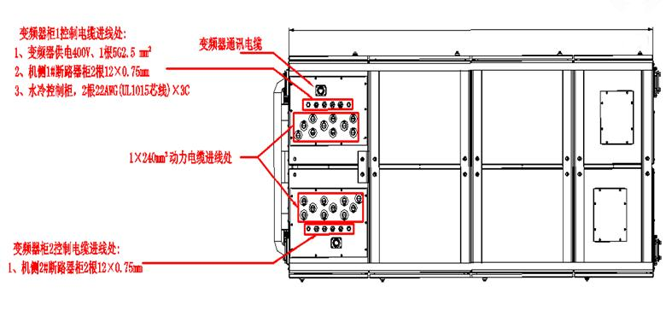

图7.28 变频器顶部进线图

1. 电缆头的制作要求按“7.3.10.5”节，制作及连接顺序为由里至外，注意线耳和母排的连接位置。
2. 根据断路器柜母排颜色（或文字）标记，电缆头也制作相应颜色的电缆热缩管。
3. 动力电缆出断路器柜之后，需经过塔筒壁电缆紧固夹后再进入变流器，电缆顺序按照电缆夹电缆排布图。

7.9.2.4 动力电缆安装辅料见表7.9。

图7.9 塔筒动力电缆安装辅料

|  |  |  |  |  |
| --- | --- | --- | --- | --- |
| **序号** | **名称** | **规格型号** | **数量** | **备注** |
| 1 | 大电流线耳 | DT240-12 | 54个 | 用于1×240电缆 |
| 2 | 热缩管（红） | Φ40 | 3.6m | 用于1×240电缆 |
| 3 | 热缩管（绿） | Φ40 | 3.6m | 用于1×240电缆 |
| 4 | 热缩管（黄） | Φ40 | 3.6m | 用于1×240电缆 |
| 5 | 防水密封胶 | 2mm×30mm×360mm | 54片 | 每处对接处约1片 |

### **7.9.3 塔基控制电缆安装**

7.9.3.1塔基控制电缆安装明细见表7.10。

表7.10 塔基平台控制电缆安装明细表

| **序号** | **系统接入** | **系统接出** | **电缆标识** | **规格** | **长度（m）** | **备注** |
| --- | --- | --- | --- | --- | --- | --- |
| 1 | 塔基柜 | 变流器柜 | 4W1 | 3×35 mm² | 15 | 网侧取电 |
| 2 | 7W2 | 5G2.5 mm² | 15 | 变频器供电 |
| 3 |  | CAN Bus总线电缆 | 10 | 变频器通讯 |
| 4 | 塔基变压器 | 6W1 | 3×35mm² | 6 | 塔基变高压侧 |
| 5 | 6W4 | 3×70 mm²＋2×35mm² | 6 | 塔基变低压侧 |
| 6 | 90W2.1 | 3×0.34mm² | 6 | 变压器自带 |
| 7 | 水冷系统柜 | 7W1 | 5G6mm² | 7 | 水冷系统供电 |
| 8 | 断路器柜1 | 16W2 | 3G1.5mm² | 10 | 断路器柜230V供电 |
| 9 | 16W4 | 2×0.5 | 10 | 断路器柜24V供电 |
| 10 | 86W6 | 3×0.34mm² | 10 | 防雷信号 |
| 11 | 断路器柜2 | 16W3 | 3G1.5mm² | 10 | 断路器柜230V供电 |
| 12 | 16W5 | 2×0.5 | 10 | 断路器柜24V供电 |
| 13 | 86W7 | 3×0.34mm² | 10 | 防雷信号 |

表7.10 塔基平台控制电缆安装明细表（续）

| **序号** | **系统接入** | **系统接出** | **电缆标识** | **规格** | **长度（m）** | **备注** |
| --- | --- | --- | --- | --- | --- | --- |
| 14 | 塔基柜 | 机舱柜 | 205W1 | 3×50mm+2×25mm（或5G50） | 78 | 机舱供电 |
| 15 | 306W1 | 12×1.0mm² | 98 | 安全链电缆 |
| 16 | 光缆 | 4芯光缆 | 110 | 机舱通讯 |
| 17 | 塔筒 | 9W2 | 5G2.5mm² | 15 | 塔筒照明 |
| 18 | 81W6 | 3×0.34mm² | 1 | 塔筒门信号 |
| 19 | 90W2 | 3×0.34mm² | 6 | 塔基环境温度 |
| 20 |  |  | 50mm²（黄绿） | 6 | 塔基柜体接地 |
| 21 | 变频器柜 | 水冷系统柜 |  | 22AWG |  | 变频器自带 |
| 22 | 断路器柜1 | WCB11 | 12×0.75mm² | 10 | 断路器信号 |
| 23 | 断路器柜1 | WCB21 | 12×0.75mm² | 10 | 断路器信号 |
| 24 | 断路器柜2 | WCB12 | 12×0.75mm² | 10 | 断路器信号 |
| 25 | 断路器柜2 | WCB22 | 12×0.75mm² | 10 | 断路器信号 |
| 26 | 断路器柜1 |  |  | 50mm²（黄绿） | 2 | 柜体接地 |
| 27 | 断路器柜2 |  |  | 50mm²（黄绿） | 2 | 柜体接地 |
| 28 | 断路器柜2 |  |  | 1×240mm² | 9.5 | 第二电气平台接地 |
| 注：电缆的具体连接端子和电缆标识等详见风场电气接线图 | | | | | | |

7.9.3.2塔基控制电缆制作及安装

1. 电缆的连接安装严格按接线图纸要求，不用预留线及附件、进线孔、接头等。
2. 在剖切导线绝缘层时，不应损伤芯线。在接线端子根部与导线绝缘层之间的空隙处，应采用热缩管或绝缘带包缠紧密。
3. 截面为2.5mm²及以下的多股铜芯线（导线特细的信号线一般要求导线端部拧紧搪锡）应先压接线端子或焊接端子，后与设备或器具的端子连接。
4. 截面为2.5mm²以上的多股铜芯线应压接接线端子（用电设备、器具自带，插接式端子除外），再与用电设备或器具的接线端子连接。
5. 使用压接法连接导线时，接线端子、压模的规格应与线芯截面相符，压接长度应符合产品技术文件的有关规定要求。在导线连接之前，须先将导线连接部分的绝缘切掉，剥切长度由导线连接方法和导线截面的大小而定，在剥切导线绝缘层时，不能损伤芯线，以免降低导线的机械强度和增大导线接头的电阻值。具体要求见表7.11、表7.12。

|  |  |  |  |  |
| --- | --- | --- | --- | --- |
| **电缆分类** | **电缆结构** | **接屏蔽层的电缆头制作示意图** | **无屏蔽层的电缆头制作示意图** | **电缆规格** |
| Ⅰ型 | 导线+内护层+屏蔽层+外护层 | 图A | 图D | 3G0.75，4G1.5，4G2.5，3G1.5，3G2.5，4G16，5G1.5，4G16，7G1.5 |
| Ⅱ型 | 导线+屏蔽层+外护层 | 图B | 图E | 3×0.34，4×0.34，8×0.34，3×0.5 |
| Ⅲ型 | 导线+屏蔽层+内护层+屏蔽层+外护层 | 图C | 图D | 1×2×0.64 |
| Ⅳ型 | 导线+外护层 | —— | 图E | 5G6，5G16，4G1.5抗扭，12×1.0抗扭，3×50+2×25 |
| Ⅴ型 | 导体+外护层 | —— | 图F | 1×240，1×95，1×50，1×70 |
| 电缆剥线简图：    图A 图B 图C    图D 图E 图F  **说明：**  **1、电缆结构及接线图纸确定剥线方式。如无特殊要求，不使用的的导线、屏蔽层剪掉。**  **2、一般取值0.5-1.0mm。**  **3、X =(压接管长A，压接管长A+0.3)，安装完成露出长度大于1.5的剪除，小于0的重做。**  **4、根据电缆结构及接线图纸确定剥线方式。如无特殊要求，不使用的导线、屏蔽层剪掉**。 | | | | |

表7.11 电缆头制作简图

表7.12 电缆接头压接示意

|  |  |  |  |  |
| --- | --- | --- | --- | --- |
| 名称 | 端头插入示意 | 端头压接示意 | 工艺规范要求 | |
| 正确 | 错误 |
| 管型预绝缘线耳压接 |  |  |  |  |
| 双线管型预绝缘线耳压接 |  |  |
| 环形预绝缘线耳压接 |  |  |
| 双线环形预绝缘线耳压接 |  |  |
| 大电流对接管压接 |  |  |
| 大电流线耳压接 |  |  |
| 环形裸端头线耳压接 |  |  |
| 环形线耳螺钉串连接 |  | 原则：大线径在下，小线径在上，端头张开夹角不小于30°。 |
| **说明：**  **1、线芯绝缘剥除长度C=【压接管长A，压接管长A+0.3】，安装完成露出长度大于1.5的剪除，小于0的重做。**  **2、制作过程中着重自检，辅助抽查，抽查20%不合格全部返工重做。** | | | | |

7.9.3.3 电气上平台电缆敷设路径示意图，如图7.29。

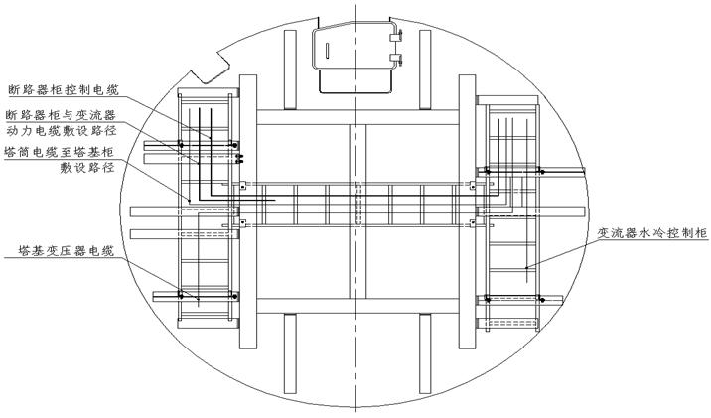

图7.29 电气上平台电缆敷设路径示意图

7.9.3.4 电气上下平台电缆敷设路径示意图，如图7.30。

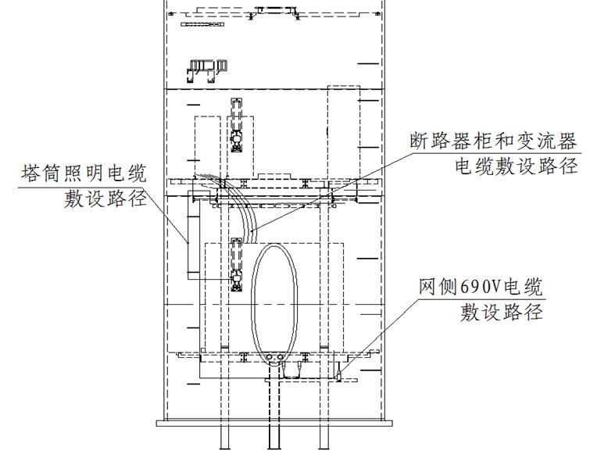

图7.30 电气上平台电缆敷设路径示意图

7.9.3.4断路器柜控制电缆

1. 断路器柜电缆制作和安装明细见表7.13和7.14、7.15。

表7.13 断路器柜1控制电缆明细表

| **序号** | **系统接入** | **系统接出** | **电缆标识** | **规格** | **长度（m）** | **备注** |
| --- | --- | --- | --- | --- | --- | --- |
| 1 | 断路器柜1 | 变流器柜1  （控制电缆） | WCB1 | 12×0.75mm² | 10 | 断路器状态信号 |
| 2 | WCB2 | 12×0.75mm² | 10 | 断路器状态信号 |
| 8 | 塔基柜 | 16W2 | 3G1.5mm² | 10 | 断路器柜230V供电 |
| 9 | 16W4 | 2×0.5 | 10 | 断路器柜24V供电 |
| 10 | 86W6 | 3×0.34mm² | 10 | 防雷信号 |

表7.14 断路器柜2控制电缆明细表

| **序号** | **系统接入** | **系统接出** | **电缆标识** | **规格** | **长度（m）** | **备注** |
| --- | --- | --- | --- | --- | --- | --- |
| 1 | 断路器柜2 | 变流器柜2  （控制电缆） | WCB1 | 12×0.75mm² | 10 | 断路器状态信号 |
| 2 | WCB2 | 12×0.75mm² | 10 | 断路器状态信号 |
| 8 | 塔基柜 | 16W3 | 3G1.5mm² | 10 | 断路器柜230V供电 |
| 9 | 16W5 | 2×0.5 | 10 | 断路器柜24V供电 |
| 10 | 86W7 | 3×0.34mm² | 10 | 防雷信号 |

表7.15 断路器柜控制电缆制作辅料表

|  |  |  |  |  |
| --- | --- | --- | --- | --- |
| **序号** | **名称** | **规格型号** | **数量** | **备注** |
| 1 | 管型线耳 | E7508L | 100个 | 用于12×0.75mm² |
| 2 | 管型线耳 | E1508L | 12个 | 用于3G1.5mm² |
| 5 | 管型线耳 | E5008 | 8个 | 用于2×0.5mm² |
| 6 | 热缩管（黑） | Φ18 | 2m |  |

1. 断路器柜控制电缆敷设（图7.31）

* 电缆从断路器柜底部进入断路器柜内，详细的进线位置见图7.29。
* 参见图7.27，电缆沿柜体侧壁敷设至柜体上部控制电缆端子排。
* 控制电缆沿柜体侧面数码格，间隔300mm左右用扎带进行绑扎。

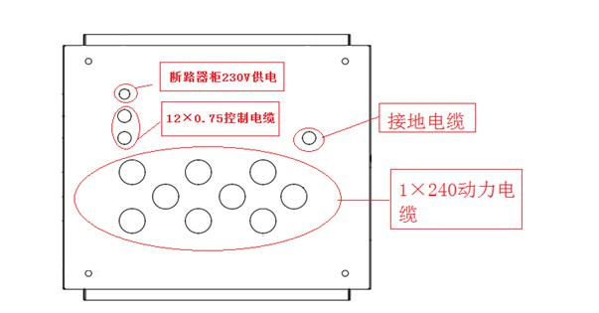

图7.31 断路器柜底部进线图

7.9.3.4塔基变电缆制作和安装

塔基变电缆电缆制作和安装明细见表7.16和7.17。

表7.16 塔基变电缆安装明细表

|  |  |  |  |  |  |  |  |
| --- | --- | --- | --- | --- | --- | --- | --- |
| 序号 | 电缆号 | 电缆定义 | 电缆  规格(mm2) | 长度(米) | 连接  位置 | 电缆  标记 | 接入位置 |
| 1 | 6W1 | 塔基柜变压器690V进线 | 3×35 | 10 | 变压器 | 棕、灰、黒 | L1、L2、L3 |
| 2 | 6W4 | 塔基柜变压器400V出线 | 3×70+2×35 | 10 | 变压器 | 棕、灰、黑、蓝、黄绿 | L1’、L2’、L3’、N-PE、PE |
| 3 | 90W2.1 | 塔基变压器温度 | 自带线 | 7 | 变压器 |  | 传感器探头插入B绕组，检查调整 |

表7.17 塔基变压器电缆制作辅料

|  |  |  |  |  |
| --- | --- | --- | --- | --- |
| **序号** | **名称** | **规格型号** | **数量** | **备注** |
| 1 | 环形线耳 | 35-12 | 5个 | 用于塔基变侧3×35电缆和3×70+2×35电缆 |
| 2 | 环形线耳 | 70-12 | 3个 | 用于塔基变侧3×70+2×35电缆 |
| 5 | 热缩管（黑） | Φ18 | 2m | 用于3×35电缆 |
| 6 | 热缩管（黑） | Φ20 | 2m | 用于3×70+2×35电缆 |
| 7 | 热缩管（黑） | Φ40 | 1m | 用于3×35电缆 |
| 8 | 热缩管（黑） | Φ50 | 1m | 用于3×70+2×35电缆 |

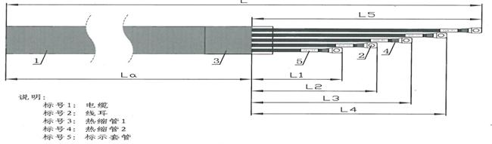

图7.32 塔基变压器侧电缆制作图

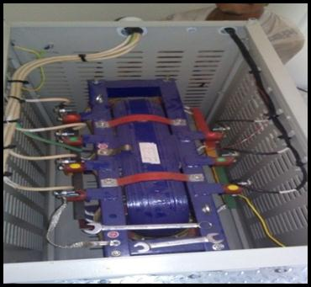

1、如图：7.32，根据接线柱的长度合理裁剪电缆制作变压器侧电缆，

2、变压器690V进线、变压器400V出线及温度传感器电缆沿变压器开孔接入，电缆线在内侧要用扎带固定牢靠。防止电缆滑动。

3、电缆分线要横平竖直，分线根部要绑扎牢靠。电缆要固定好电缆标识。

4、扎带头方向一致，尽量隐蔽，剪口整体，避免割伤电缆。参见图7.33。

5、电缆连接完成后，锁紧电缆防水接头。

6、变压器到塔基柜的电缆线从安装位置的后部按照电缆外径大小开孔，开孔处要加装防护胶圈或胶皮保护，防止割伤电缆。参见图7.34、图7.35。

7、塔基柜底部开孔位置应在其对应的接线端子的正后方，参见表7.12。

图7.33 塔基变内部电缆敷设图

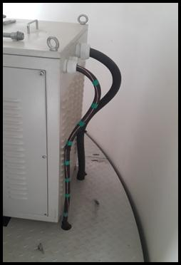

图7.34 塔基变出线电缆敷设图

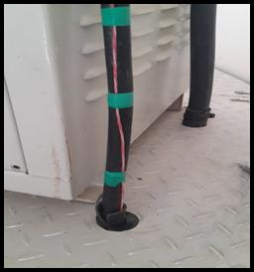

图7.35 塔基变过孔保护

7.9.3.5 塔基柜电缆制作和安装

1. 塔基柜电缆安装明细见表7.18，辅料见表7.19。

表7.18 塔基柜电缆明细表

| **序号** | **系统接入** | **系统接出** | **电缆标识** | **规格（**mm²**）** | **长度（m）** | **备注** |
| --- | --- | --- | --- | --- | --- | --- |
| 1 | 塔基柜 | 变频器柜 | 4W1 | 3×35 | 15 | 网侧取电 |
| 2 | 7W2 | 5G2.5 | 12 | 变频器供电 |
| 3 |  | CANBUS总线电缆 | 12 | 变频器通讯 |
| 4 | 塔基变压器 | 6W1 | 3×35 | 10 | 塔基变高压侧 |
| 5 | 6W4 | 3×70＋2×35 | 10 | 塔基变低压侧 |
| 6 | 90W2.1 | 3×0.34 | 10 | 变压器自带 |
| 7 | 水冷系统柜 | 7W1 | 5G6 | 7 | 水冷系统供电 |
| 8 | 断路器柜1 | 16W2 | 3G1.5 | 10 | 断路器柜230V供电 |
| 9 | 86W6 | 3×0.34 | 10 | 防雷信号 |
| 10 | 断路器柜2 | 16W3 | 3G1.5 | 10 | 断路器柜230V供电 |
| 11 | 86W7 | 3×0.34 | 10 | 防雷信号 |
| 12 | 机舱柜 | 205W1 | 3×50+2×25（或5G50） | 78 | 机舱供电 |
| 13 | 306W1 | 12×1.0 | 100 | 安全链电缆 |
| 14 | 光缆 | 6芯光缆 | 110 | 机舱通讯 |
| 15 |  | 塔筒 | 9W2 | 5G2.5 | 15 | 塔筒照明 |
| 16 | 81W6 | 3×0.34 | 1 | 塔筒门信号 |
| 17 | 90W2 | 3×0.34 | 6 | 塔基环境温度 |
| 18 |  |  | 1×50（黄绿） | 6 | 塔基柜体接地 |
| 注：电缆的具体连接端子和电缆标识等详见风场电气接线图 | | | | | | |

表7.19塔基柜电缆制作辅料

|  |  |  |  |  |
| --- | --- | --- | --- | --- |
| **序号** | **名称** | **规格型号** | **数量** | **备注** |
| 1 | 环形线耳 | 35-8 | 8个 | 用于3×35电缆和3×70+2×35电缆 |
| 2 | 环形线耳 | 70-8 | 3个 | 用于3×70+2×35电缆 |
| 3 | 环形线耳 | 50-8 | 5个 | 用于5G50电缆 |
| 4 | 管型线耳 | E50-20 | 1个 | 用于5G50接地 |
| 5 | 管型线耳 | E70-20 | 1个 | 用于5G50接地 |
| 6 | 管型线耳 | E6-12 | 10个 | 用于5G6电缆 |
| 7 | 管型线耳 | E2508L | 20个 | 用于5G2.5电缆 |
| 8 | 管型线耳 | E1508L | 12个 | 用于3G1.5电缆 |
| 9 | 管型线耳 | E1008L | 24个 | 用于12×1.0电缆 |
| 11 | 管形线耳 | E3408L | 20个 | 用于3×0.34电缆 |
| 12 | 环形线耳 | DT50-12 | 2个 | 用于50mm²黄绿 |
| 13 | 热缩管（黑） | Φ30 | 2m |  |
| 14 | 热缩管（黑） | Φ18 | 3m |  |
| 15 | 热缩管（黄绿） | Φ8 | 5m | 用于信号电缆屏蔽制作 |

1. 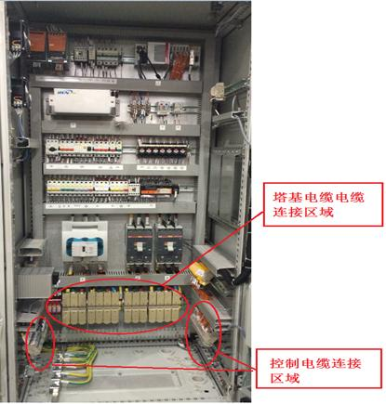塔基柜控制电缆安装

1、按照表7.14，在所有的电缆两端用美纹纸和标记笔标记电缆号。

2、电缆从相应的电缆过线孔进入塔基柜内，参照图7.36、7.37。

3、电缆分线要横平竖直，分线根部要绑扎牢靠，并固定好电缆标识。

4、控制电缆统一通过侧壁线槽敷设至相应接线端子处。

5、电缆连接完成后，锁紧电缆防水接头。

6、对照电气接线图重新检查所有电缆连接是否正确。

图7.36 塔基柜电缆连接区域分布图

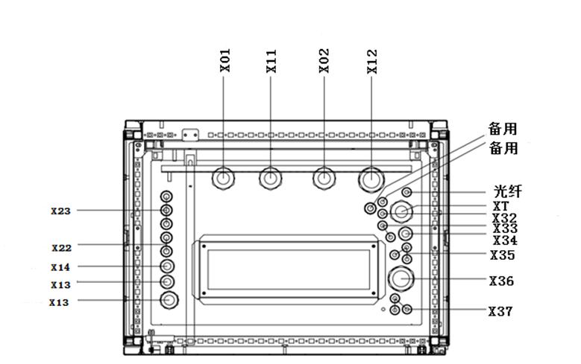

图7.37 塔基柜底部进线图

### **7.9.4变流器电缆安装**

7.9.4.1 变流器柜体布局见图7.38。

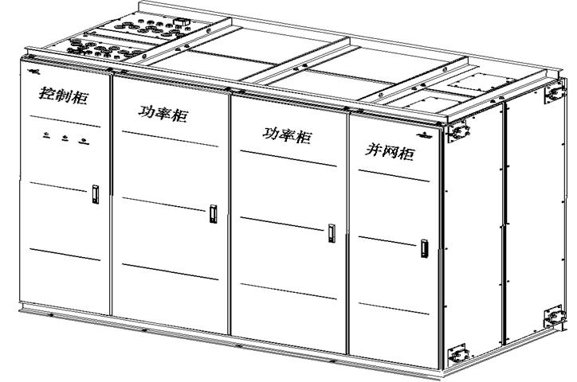

图7.38 变流器柜体示意图

7.9.4.2 变流器电缆及辅料见表7.20和表7.21。

表7.20 变流器连接电缆明细表

|  |  |  |  |  |  |  |
| --- | --- | --- | --- | --- | --- | --- |
| **序号** | **系统接入** | **系统接出** | **电缆标识** | **规格** | **长度（m）** | **备注** |
| 1 | 变频器柜 | 水冷系统柜 |  | 22AWG |  | 变频器自带 |
| 2 | 断路器柜1 | WCB1 | 12×0.75mm² | 10 | 断路器信号 |
| 3 | WCB2 | 12×0.75mm² | 10 | 断路器信号 |
| 4 |  | 1×240mm² | 单根8 | 9根，动力电缆 |
| 5 | 断路器柜2 | WCB1 | 12×0.75mm² | 10 | 断路器信号 |
| 6 | WCB1 | 12×0.75mm² | 10 | 断路器信号 |
| 7 |  | 1×240mm² | 单根8 | 9根，动力电缆 |
| 8 | 塔基控制柜 | 4W1 | 3×35mm² | 15 | 网侧取电 |
| 9 | 7W2 | 5G2.5mm² | 15 | 变频器供电400V |
| 10 |  | CANBUS  总线电缆 | 15 | 变频器通讯 |
| 11 | 接地环 |  | 1×240mm² | 单根6 | 2根，变频器接地 |

表7.21 变流器电缆连接辅料表

|  |  |  |  |  |
| --- | --- | --- | --- | --- |
| **序号** | **名称** | **规格型号** | **数量** | **备注** |
| 1 | 大电流线耳 | DT240-12 | 4个 | 用于变频器接地 |
| 2 | 管型线耳 | E35-16 | 3个 | 用于3×35电缆 |
| 3 | 管型线耳 | E2508L | 5个 | 用于5G2.5电缆 |
| 4 | 管型线耳 | E7508L | 100个 | 用于12×0.75电缆 |
| 5 | 总线电缆专用接头 | CANBUS专用 | 2个 | 用于CANBUS电缆 |
| 6 | 热缩管（黑） | Φ18 | 3m |  |
| 7 | 热缩管（黑） | Φ30 | 2m |  |
| 8 | 热缩管（黄绿） | Φ8 | 5m | 用于信号电缆屏蔽制作 |

7.9.4.3 变流器通讯电缆制作

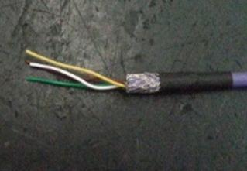

**CANBUS电缆专用插头制作**

1、将电缆剥出30mm，将屏蔽层反套在电缆上，取30mm长Φ8热缩管，套入电缆，留出屏蔽层8mm，热缩好（见图7.39、图7.40）。连接好线耳，将电缆屏蔽层压接在盒盖锁线位置（若锁不紧，则制作屏蔽层之前，在屏蔽层下方的电缆上套热缩管热缩，以增加电缆外径）。

2、变频器侧，电缆压接线耳，接入9针D-SUB专用插头对应端子，处理好屏蔽层。

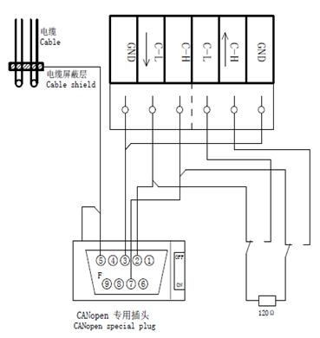 图7.39 通讯电缆屏蔽制作

图7.40 电缆插头制作连接图

7.9.4.4变流器电缆连接区域

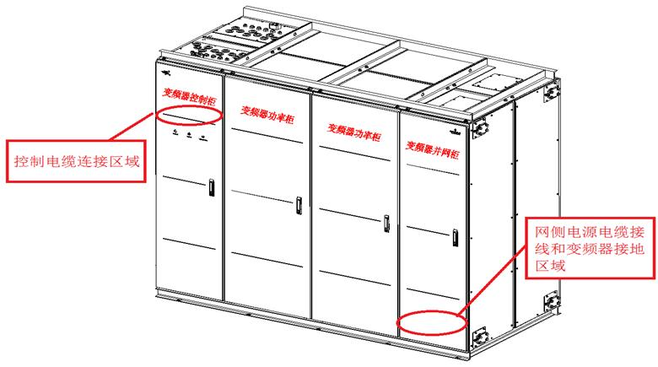

图7.41 变流器电缆连接区域图

1. 变流器的控制电缆连接区域位于变频器控制柜上方区域，见图7.41。
2. 变流器的网侧电源电缆连接处和变频器接地电缆位于变频器并网控制柜的下方区域，见图7.41。

### **7.9.5 电气上平台接地**

7.9.5.1电气上平台接地连接

电气上平台接地电缆及辅料见表7.22和表7.23。

表7.22 电气上平台接地电缆明细表

|  |  |  |  |  |  |  |
| --- | --- | --- | --- | --- | --- | --- |
| **序号** | **系统接入** | **系统接出** | **电缆标识** | **规格** | **长度（m）** | **备注** |
| 1 | 断路器1  （下方接第铜排） | 断路器1 |  | 50mm²（黄绿） | 2 | 柜体连接位置  柜体内接地点 |
| 2 | 断路器2 |  | 50mm²（黄绿） | 2 | 柜体连接位置  柜体内接地点 |
| 3 | 塔基柜 |  | 50mm²（黄绿） | 6 | 柜体连接位置  柜体内铜排 |
| 4 | 水冷控制柜 |  | 50mm²（黄绿） | 6 | 柜体连接位置  柜体安装螺栓 |
| 5 | 塔基变压器 |  | 50mm²（黄绿） | 6 | 柜体连接位置  柜体安装螺栓 |
| 6 | 接地环 |  | 1×240mm² | 9.5 |  |

表7.23 电气上平台辅料表

|  |  |  |  |  |
| --- | --- | --- | --- | --- |
| **序号** | **名称** | **规格型号** | **数量** | **备注** |
| 1 | 大电流线耳 | DT240-12 | 2个 | 1×240mm²电缆压接 |
| 2 | 大电流线耳 | DT50-12 | 10个 | 1×50mm²电缆压接 |
| 3 | 大电流线耳 | DT50-8 | 10个 | 1×50mm²电缆压接 |
| 4 | 热缩管（黑） | Φ20 | 3m |  |

7.9.5.2电气上平台接地连接汇集点

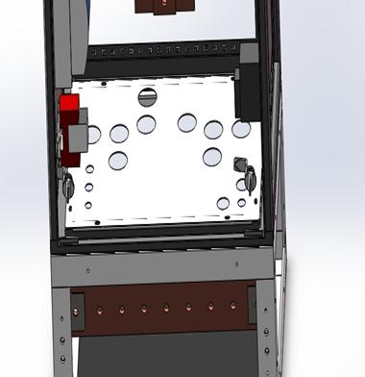

**接地电缆连接**

1、在断路器柜1下方，有专用于所有柜体汇接的接地铜排。如图：7.42

2、各柜体的接地电缆，按照图7.41敷设后统一汇接至接地铜排上。

3、要求接触表面光洁、平滑，无油污锈蚀等，保持良好的导电性。

图7.42 断路器柜下方接地铜排

# 7.10撤离现场

**7.10.1撤离轮毂**

如果您已经完成了所有电气安装工作，离开轮毂并完成以下工作：

1. 从轮毂处拿走所有工具并清除所有废物。
2. 将轮毂清理干净。
3. 关好进出轮毂的窗门。
4. 确认并使所有开关处于关断状态。

**7.10.2撤离机舱**

如果您已经完成了所有电气安装工作，离开机舱并完成以下工作：

1. 关闭天窗。
2. 从机舱柜处拿走所有工具并清除所有废物。
3. 将机舱柜清理干净。
4. 关好控制柜门。
5. 将机舱处所有工具和废物清除并拿下。
6. 将机舱清理干净。

**7.10.3撤离塔基设备**

如果您已经完成了所有电气安装工作，离开塔基设备并完成以下工作：

1. 从塔基电气集装箱处拿走所有工具并清除所有废物。
2. 将塔基平台和电气集装箱清理干净。
3. 关好电气柜门。
4. 将塔架底部所有工具拿出和废物清除。

**附件**：风机验收记录表

| **序号** | **检查验收项目** | **验收结果** | **存在问题** | **处理结果** |
| --- | --- | --- | --- | --- |
| **轮毂** | | | | |
| 1 | 轮毂内壁外观是否正常，表面是否清洁，有无掉漆、杂物无油污、破损等现象。 |  |  |  |
| 2 | 轮毂内各器件，包括轮毂梯子、踏板、扶手、天窗等安装正常、符合标准，有无损坏或松动现象。 |  |  |  |
| 3 | 叶片锁定销（卡爪）螺栓必须在不阻碍叶片旋转的最大位置处锁紧、锁好。 |  |  |  |
| 4 | 通往叶片内的人孔盖板安装正常，无损坏、螺栓和盖板无丢失现象。 |  |  |  |
| 5 | 轮毂各控制箱盖板开关自由，无变形现象，柜体钥匙能正常打开。 |  |  |  |
| 6 | 叶片螺栓M42拉伸力500KN，检验数量为20% ，有一颗螺栓松动，则全部检查 |  |  |  |
| 7 | 叶片外观正常，无损坏，内部无垃圾 |  |  |  |
| 8 | 变桨减速机小齿轮齿面、变桨轴承内圈0~95°区域内各齿面油脂涂抹均匀，油量适当，符合规范要求，是否干净整洁，无杂物黏附。 |  |  |  |
| 9 | 轮毂前端盖板及边框安装是否可靠，螺栓是否有涂螺纹锁固胶 |  |  |  |
| 10 | 轮毂各处螺栓紧固是否破坏油漆，有破损需修补油漆。 |  |  |  |
| **主机** | | | | |
| 1 | 主机外部工装螺栓孔有无安装堵头，主机顶部吊座有无拆卸 |  |  |  |
| 2 | 主机外部有无刮伤，防腐涂层有无损坏 |  |  |  |
| 3 | 机舱各部件外观正常，无掉漆、无破损等现象。 |  |  |  |
| 4 | 机舱顶部是否清洁，有无遗留杂物；吊机安装固定良好。 |  |  |  |
| 5 | 机舱天窗正常，开关灵活且严密，把手正常且处在锁紧位置。 |  |  |  |
| 6 | 测风桅杆安装螺栓是否紧固（力矩值285Nm）、是否涂抹耐候密封胶。 |  |  |  |
| 7 | 液压站外观各部件正常，手柄正常无丢失，油位正常、无漏油现象 |  |  |  |
| 8 | 齿轮箱油管外观正常，润滑系统有无破损现象，油位是否正常。 |  |  |  |
| 9 | 风轮锁定销无缺失、无损坏，处于自然拔出状态。 |  |  |  |
| 10 | 主机与叶轮连接螺栓拉伸力为574KN，检验数量为20%，有一个松动，全部检查，验收合格后，螺栓做好防松标记。 |  |  |  |
| 11 | 机舱顶部测风桅杆是否安装固定良好，风速风向仪、避雷针及其信号电缆是否安装固定良好 |  |  |  |
| **塔筒** | | | | |
| 1 | 主机与塔筒连接螺栓拉伸力为550KN，检验数量为20%，有一个松动，全部检查，验收合格后，螺栓上做好防松标记。 |  |  |  |
| 2 | 第四节塔筒与偏航轴承连接螺栓处塔筒防腐层是否因打拉伸而磨损，螺栓防松标示是否合格 |  |  |  |
| 3 | 偏航平台有无杂物、油污 |  |  |  |
| 4 | 马鞍滚筒安装是否牢固可靠 |  |  |  |
| 5 | 塔筒内壁各处外观正常，无掉漆、无积土、无破损、漏泄等现象。 |  |  |  |
| 6 | 灭火器材压力正常，不缺失。 |  |  |  |
| 7 | 塔筒内安全滑轨或者钢丝绳固定可靠，中间连接顺畅、滑轨配合正常,接头处接合严密，端部固定可靠 |  |  |  |
| 8 | 塔筒内爬梯连接平直可靠，爬梯与基础环是否固定可靠。 |  |  |  |
| 9 | 第一、二、三节塔筒间连接螺栓处侧壁漆面是否因打力矩而磨损，若有破损，需恢复出厂状态。 |  |  |  |
| 10 | 塔筒平台固定牢固可靠，悬吊螺栓紧固到位，垫片、弹簧垫圈无缺失。 |  |  |  |
| 11 | 塔筒内各法兰结合面处涂胶，密封正常 |  |  |  |
| 12 | 塔筒内平台是否平整、塔壁清洁无遗物 |  |  |  |
| 13 | 各节塔筒间连接螺栓力矩值为：M48-5140Nm，M56-8250Nm，M64-12438Nm。抽检数量为50%，螺母与螺杆相对位移应小于20度，若有一颗大于20度偏差，该法兰所有螺栓全部重打力矩，验收合格后，螺栓做好防松标记。 |  |  |  |
| 14 | 塔筒人孔门是否符合安装要求，盖板周边是否有缺失。 |  |  |  |
| 15 | 塔筒外表清洁，无杂物、油污等 |  |  |  |
| 16 | 塔筒内平台及底部水泥基础平面清洁无杂物、排水孔畅通。 |  |  |  |
| 17 | 塔筒门开关灵活（开启、关闭、锁定、门当），密封条正常，通风口及滤网等均正常 |  |  |  |
| 18 | 塔筒门锁正常 |  |  |  |
| 19 | 塔筒入口阶梯安装可靠，地脚固定坚实。 |  |  |  |
| 20 | 电梯安装正常，防坠落装置安装正常，插座、插头、电机等外观正常，操作运行正常 |  |  |  |
| **集装箱或电气柜** | | | | |
| 1 | 各电气柜内外外观正常，无掉漆、破损等现象 |  |  |  |
| 2 | 柜内专用工具有无丢失，如开关用摇柄等 |  |  |  |
| 3 | 电气柜外观清洁，无杂物、油污等电控柜内要求清洁，无线头、扎带、杂物 |  |  |  |
| 4 | 各柜门开关正常，把手、门轴、锁具等处均正常 |  |  |  |
| 6 | 柜门钥匙正常无丢失 |  |  |  |
| 9 | 各个电控柜的安装螺栓有无拧紧 |  |  |  |
| **验收注意事项** | | | | |
| 1 | 三个桨叶处于91°顺桨位置 |  |  |  |
| 2 | 轮毂内各个控制电源关闭 |  |  |  |
| 3 | 风轮锁定销松开、液压站压力释放，高速轴刹车片与刹车盘间距是否一致 |  |  |  |
| 4 | 机舱天窗盖板、塔筒各平台盖板应关闭 |  |  |  |
| **风机基础四周平台** | | | | |
| 1 | 风机平台平整完毕，符合设计要求 |  |  |  |
| 2 | 风机周边环境清理完毕，无垃圾、杂物 |  |  |  |
| **备注：以上各项出现问题，待施工单位完全处理完毕（其中损坏元器件需由施工单位按原价赔偿），予以签字确认，验收完毕。** | | | | |
| **相关施工、验收资料** | | | | |
| 1 | 施工方上交厂家提供的填写完整的安装控制文件 |  |  |  |
| **检查结果记录** | | | | |
| **各参建单位负责人签章确认**  **监理：**  **明阳厂家：**  **施工单位：**  **业主单位：** | | | | |